РОЗДІЛ 1. ПРОЄКТУВАННЯ ТА РЕАЛІЗАЦІЯ БАЗОВОЇ ФУНКЦІОНАЛЬНОСТІ ІС «КАФЕДРАЛЬНА БІБЛІОТЕКА»

  - Поставка задачі та загальний підхід
Тема роботи: «Кафедральна бібліотека»
За умовою завдання інформаційна система повинна зберігати:
- для видань – П.І.Б. автора, назву, анотацію, кваліфікаційні ознаки видання;
- для читачів – П.І.Б., факультет, кафедру, посаду та інші атрибути.
Також необхідно реалізувати дві підсистеми:
- підсистему введення нової інформації;
- підсистему аналізу складу читачів бібліотеки та її фондів, окремо – динаміку змін.
Обраний стек технологій:
Компонент – Технологя
Мова / платформа – C#, .NET 10
Архітектура – багатошарова (Domain / Infrastructure / Web)
Вебфреймворк – ASP.NET Core MVC
ORM – Entity Framework Core 10.0.10
СУБД – PostgreSQL
Діаграми – Google Charts

1.2. Ініціалізація проєкту та модель предметної області
1.2.1. Мета етапу
Метою етапу є підготовка середовища розробки, створення структури репозиторію/рішення Visual Studio та опис предметної області у вигляді Domain-моделі (сутності + UML).

1.2.2. Структура каталогів і репозиторію
Згідно з посібником у корені проєкту створено каталоги:
- src – програмний код рішення;
- img – діаграми та скріншоти для звіту;
- docs – текстова документація/звіт;
- Файли .gitignore і README.md з постановкою задачі
Такий підхід дозволяє відокремити код від матеріалів звітності й зберігати історію змін у системі контролю версій.

1.2.3. Створення рішення та проєктів
Створено рішення LibraryMVC.sln і три проєкти в логічній папці MVC:
Проєкт – Тип – Роль у системі
LibraryMVC.Domain – Class Library – сутності предметної області, без залежності від UI і БД
LibraryMVC.Infrastructure – Class Library – EF Core, контекст БД, Fluent API, seed
LibraryMVC.WebMVC – ASP.NET Core MVC – контролери, представлення, міграції, імпорт тощо

Залежності між проєктами:
WebMVC → Infrastructure → Domain
WebMVC → Domain

Це відповідає ідеї розділення відповідальностей: Domain не «знає» про SQL чи HTML. Infrastructure реалізує збереження. Web – інтерфейс користувача.

1.2.4. Базові абстракції Domain (DDD-підхід)
У проєкті впроваджено елементи підходу Domain-Driven Design (DDD). Зокрема, модель предметної області побудовано навколо сутностей і агрегатних коренів.
Для цього у проєкті введено:
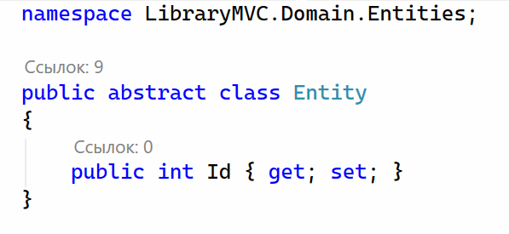
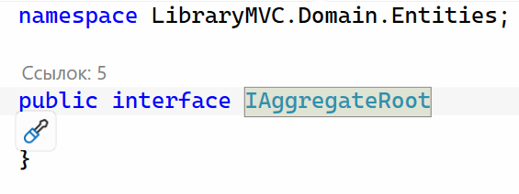
Entity – базовий клас для всіх сутностей з ідентифікатором
IAggregateRoot – маркер агрегатного кореня (сутність, якою можна керувати як цілим).

1.2.5. Сутності предметної області «Кафедральна бібліотека»
На основі постановки задачі спроєктовано такі агрегати:
Author – автор видання
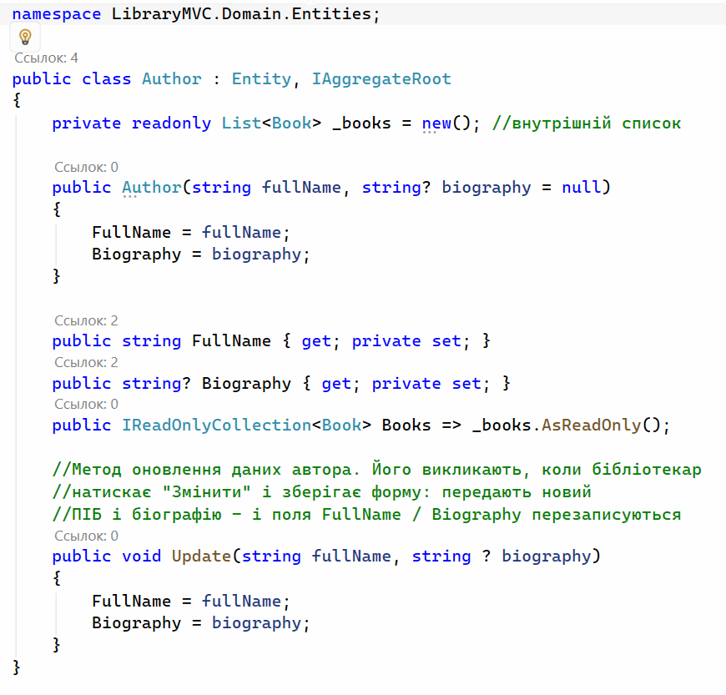

Book – видання фонду
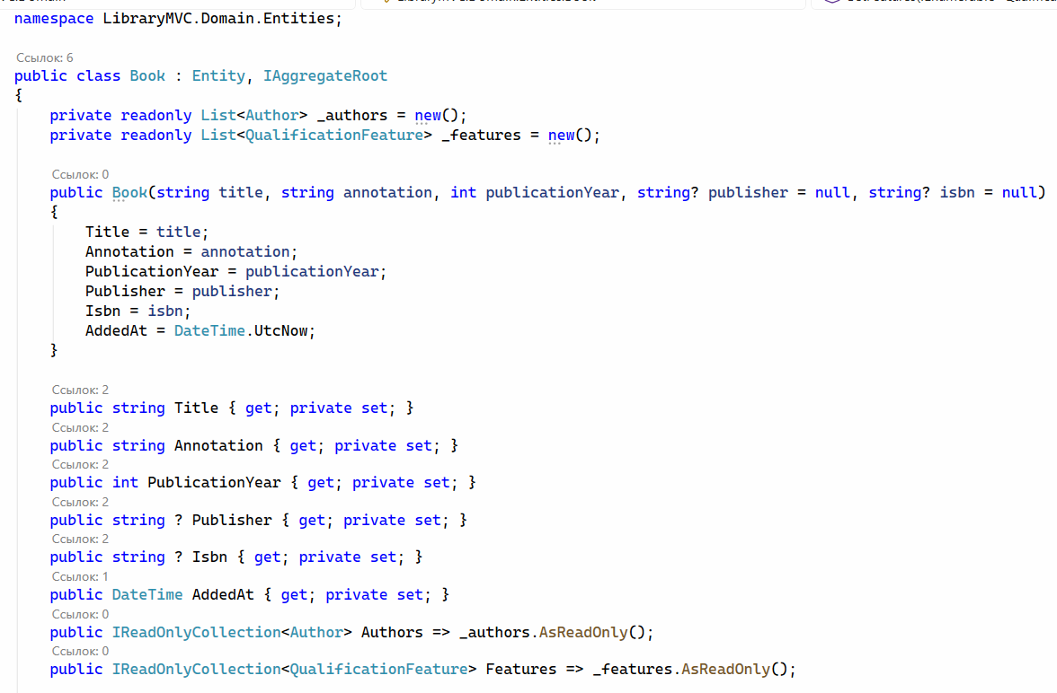

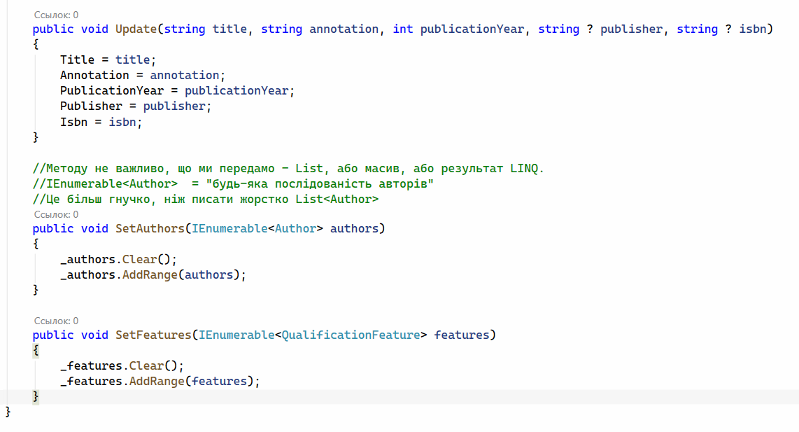

QualificationFeature – кваліфікаційна ознака видання
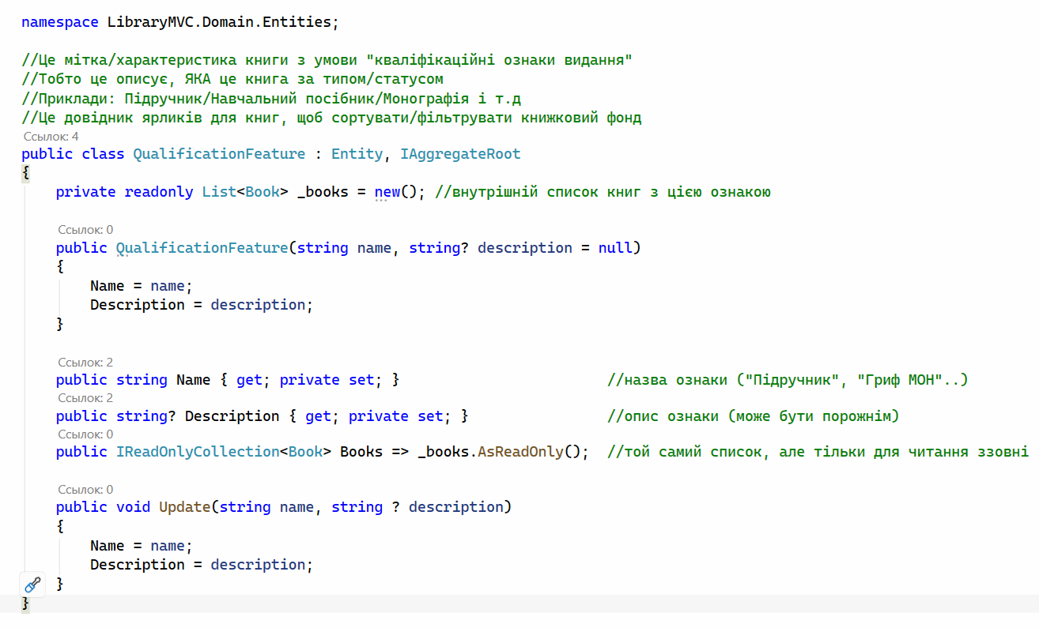

Reader – читач бібліотеки
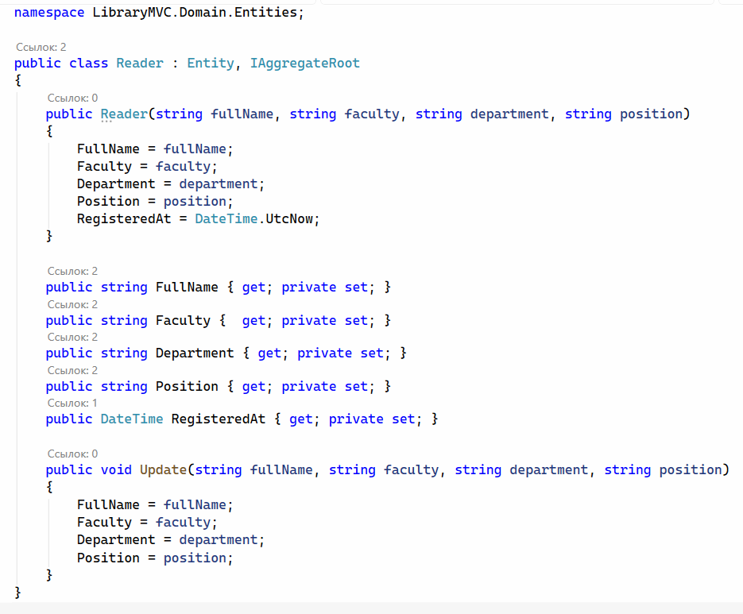

Loan – факт видачі книги читачеві
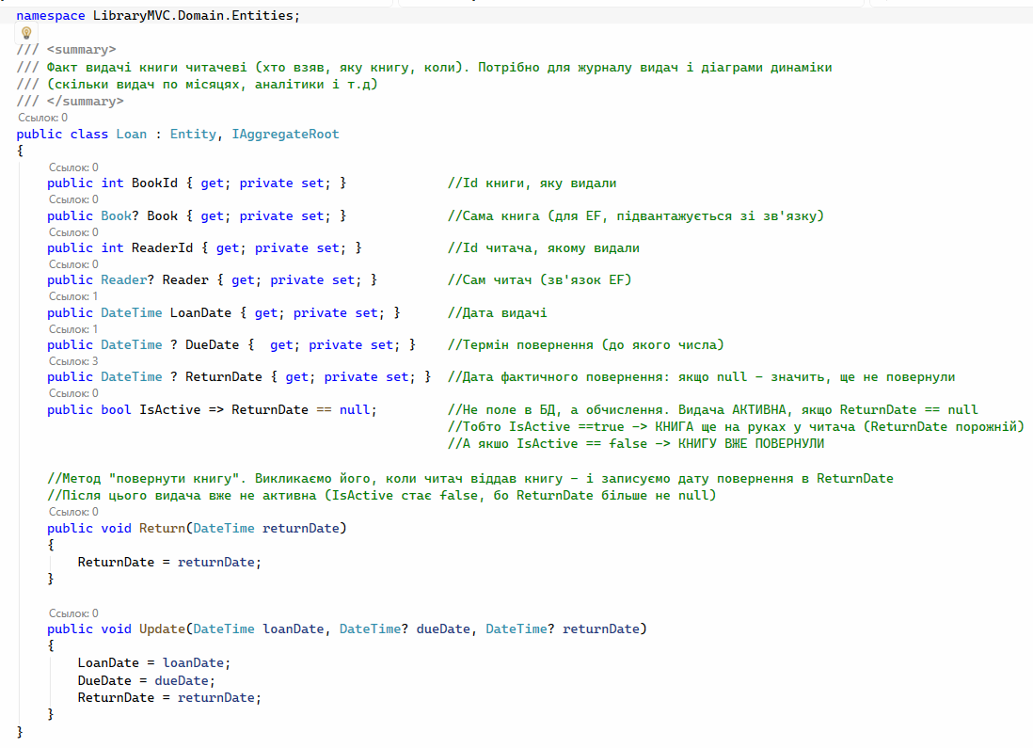

Зв’язки:
Book ↔ Author – багато-до-багатьох (BookAuthors)
Book ↔ QualificationFeature – багато-до-багатьох (BookFeatures)
Loan → Book, Loan → Reader – багато-до-одного.

Інкапсуляція реалізована через приватні сеттери та конструктори: зміна стану можлива лише через методи сутності, а не довільним присвоєнням полів ззовні.

Діаграма класів, згенерована у Visual Studio
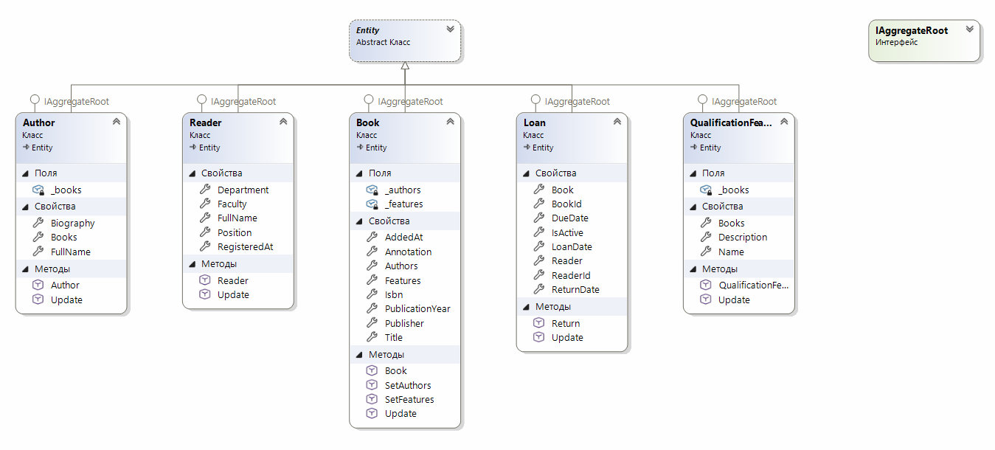
Діаграма класів предметної області, побудована за допомогою Mermaid
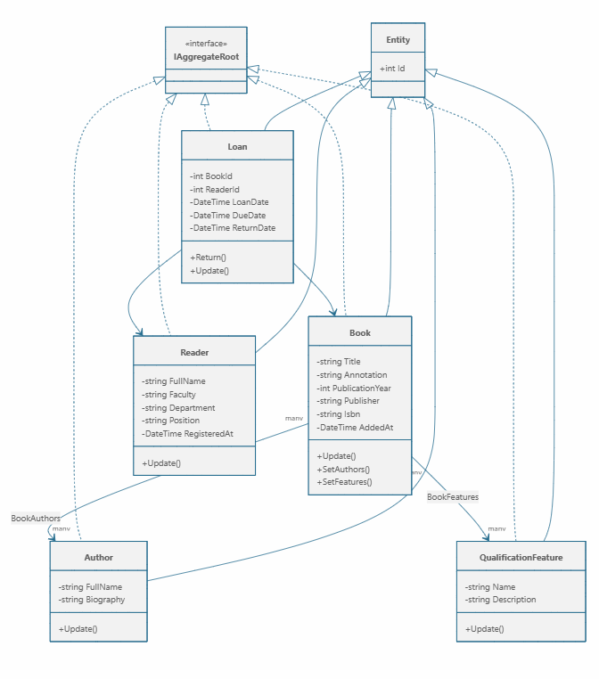

1.2.6 Діаграма прецедентів і опис процесів
Щоб показати хто і що робить у системі, побудовано діаграму прецедентів (use case). Виділено двох акторів:
Бібліотекар – введення даних (видання, автори, читачі, ознаки), оформлення видач/повернень, імпорт з Excel, перегляд статистики й аналітики
Завідувач кафедри – перегляд аналітики складу читачів і фондів, динаміки змін, зведеної статистики
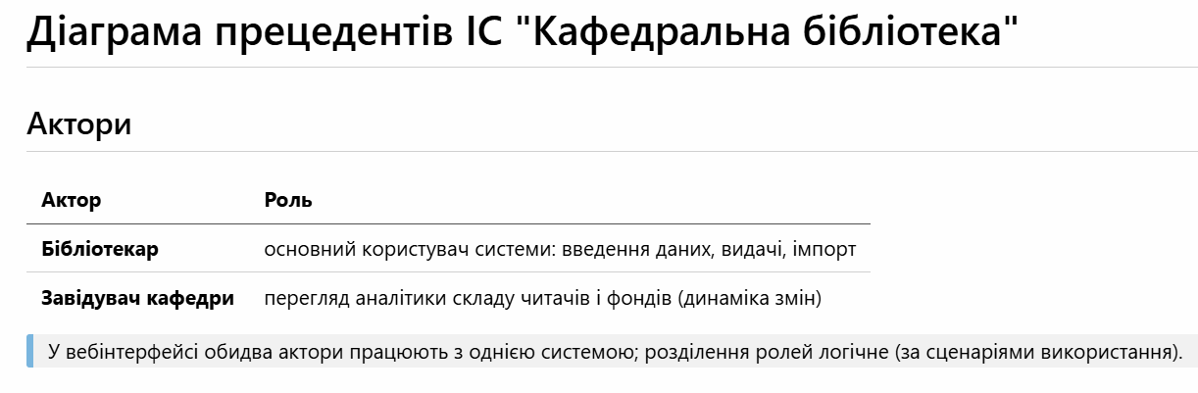
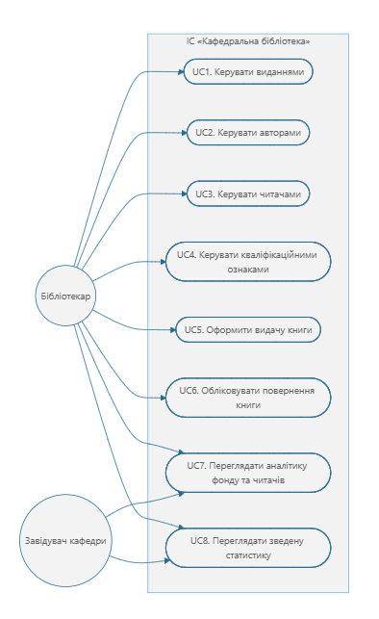
Повний текстовий опис прецедентів також збережено у файлі img/use-case-diagram.md

1.2.7 Результат етапу 1.0
Після етапу 1.0 отримано:
- структурований проєкт і рішення Visual Studio;
- описано Domain-модель кафедральної бібліотеки;
- UML-діаграму предметної області;
- діаграму прецедентів і опис процесів «хто що робить»;
- основу для підключення інфраструктури збереження даних.

РОЗДІЛ 2. Інфраструктура збереження даних
2.1. Мета етапу
Мета етапу – створити шар доступу до даних, підключити Entity Framework Core до PostgreSQL, описати відображення сутностей на таблиці за допомогою FluentAPI та застосувати міграції.

2.2. Nu-Get пакети:
У LibraryMVC.Infrastructure додано:
- Microsoft.EntityFrameworkCore;
- Microsoft.EntityFrameworkCore.Relational;
- Npgsql.EntityFrameworkCore.PostgreSQL.
Версії пакетів узгоджено із цільовою платформою .NET і провайдером PostgreSQL.

2.3. Клас контексту LibraryContext
Створено клас, який наслідує DbContext і є точкою доступу Entity Framework Core до PostgreSQL. У контексті оголошено набори сутностей (DbSet) для авторів, видань, читачів, кваліфікаційних ознак і видач. У методі OnModelCreating підключено конфігурації Fluent API (IEntityTypeConfiguration<T>), що описують відображення сутностей на таблиці, обмеження полів і зв’язки між ними.
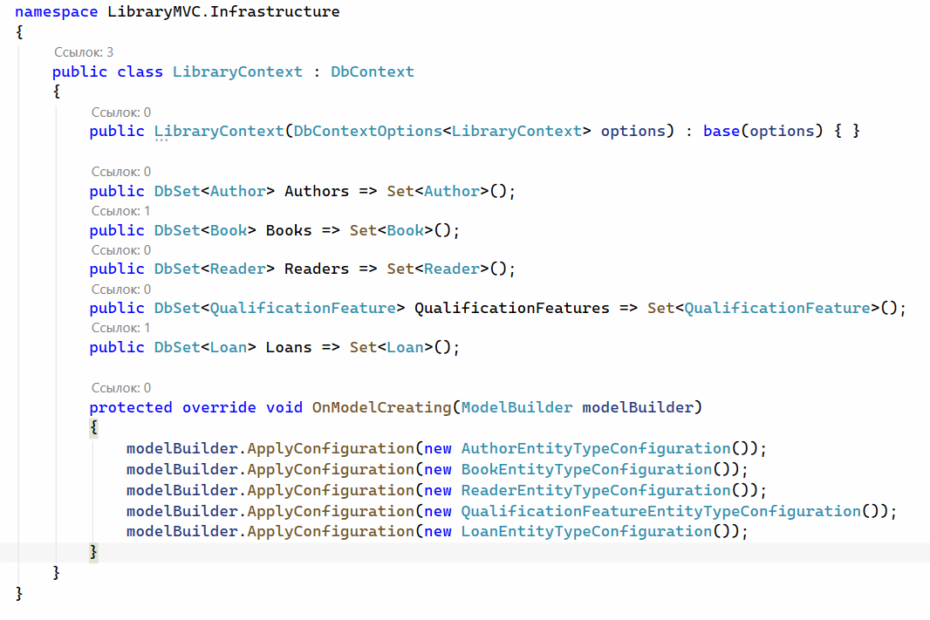
2.4. Fluent API
Fluent API – спосіб налаштувати відображення сутностей на таблиці БД у коді. Для кожної сутності створено окремий клас IEntityTypeConfiguration<T> у папці EntityConfigurations.
У конфігураціях задано:
- первинні ключі;
- обов’язкові поля та обмеження довжини рядків;
- зв’язки many-to-many (Book-Author, Book-QualificationFeature) через таблиці BookAuthors і BookFeatures;
- зв’язки Loan → Book / Reader із забороною видалення пов’язаних записів (DeleteBehavior.Restrict);
- Доступ EF до колекцій через приватні поля (PropertyAccessMode.Field).
Конфігурації підключаються в LibraryContext.OnModelCreating методом ApplyConfiguration.

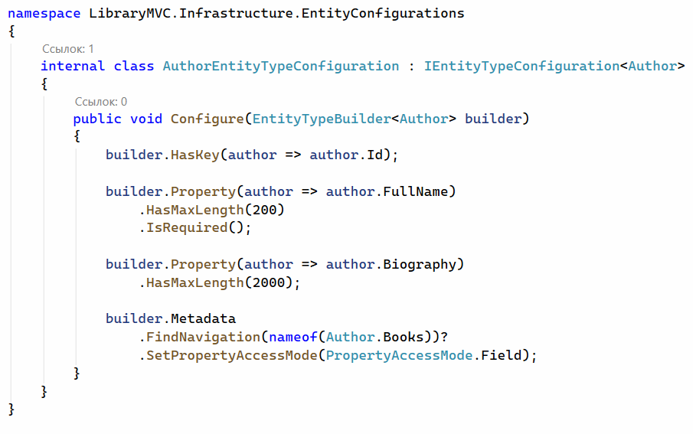
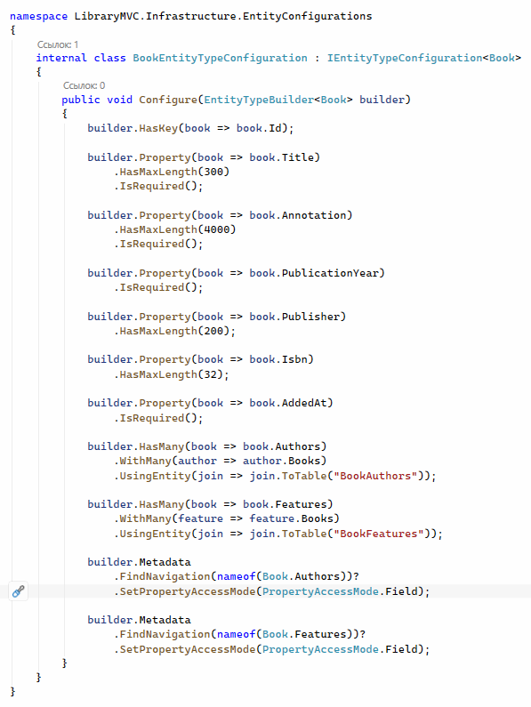
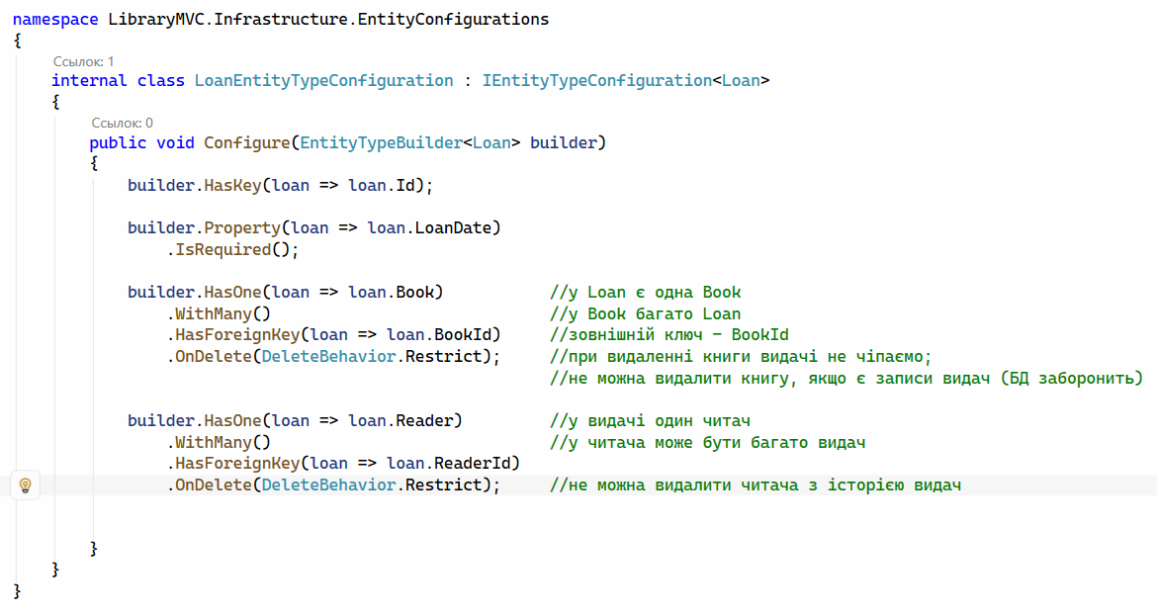
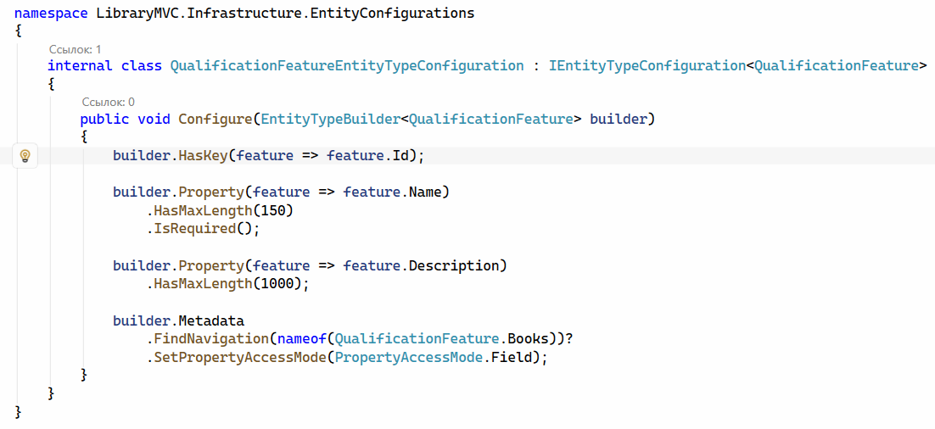
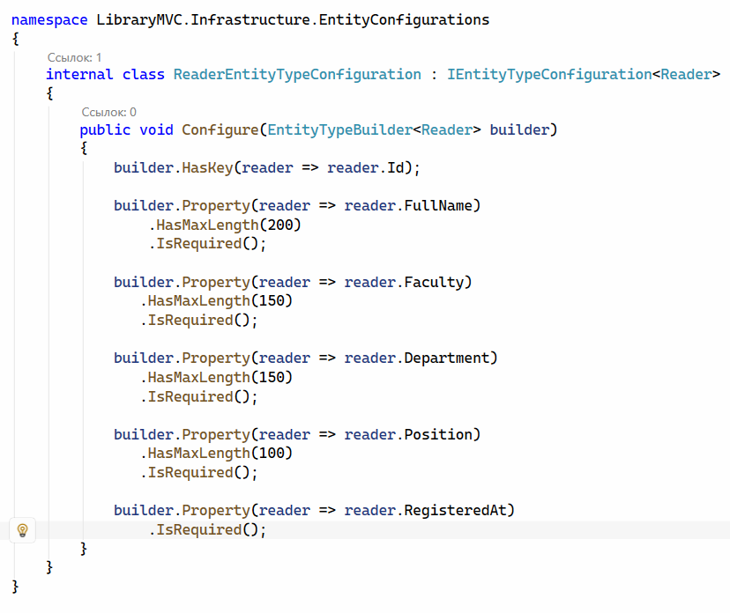
2.5. Початкове заповнення БД (DbSeeder)
Створено клас DbSeeder, який при першому запуску додатку заповнює базу демо-даними: автори, видання, кваліфікаційні ознаки, читачі та видачі (у тому числі одна повернена). Перед вставкою перевіряється, чи вже є записи в таблиці книг – якщо так, seed не повторюється.
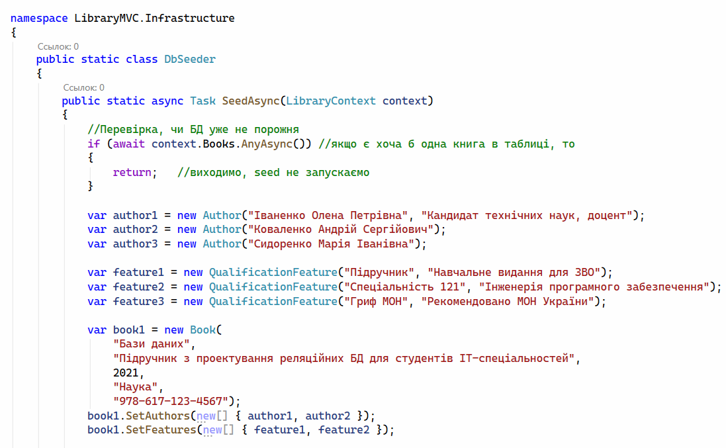
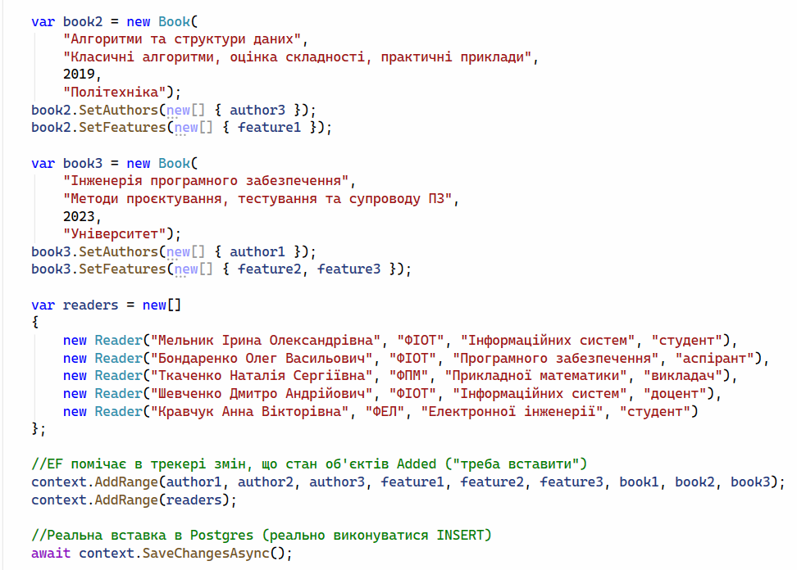
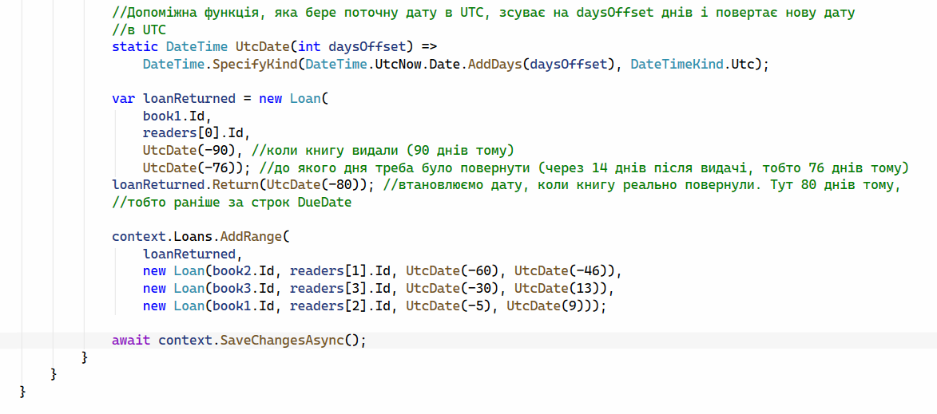

2.6. DatabaseInitializer і початкове заповнення даних
Створено клас DatabaseInitializer, який при запуску додатку:
- перевіряє наявність бази даних і створює її, якщо вона відсутня;
- застосовує міграції EF Core (MigrateAsync) – створюються таблиці;
- викликає DbSeeder.SeedAsync() – додає демонстраційні дані (автори, видання, кваліфікаційні ознаки, читачі, видачі), якщо БД ще порожня.

Таким чином, після першого запуску вебзастосунку в PostgreSQL автоматично з’являються схема та тестові дані.
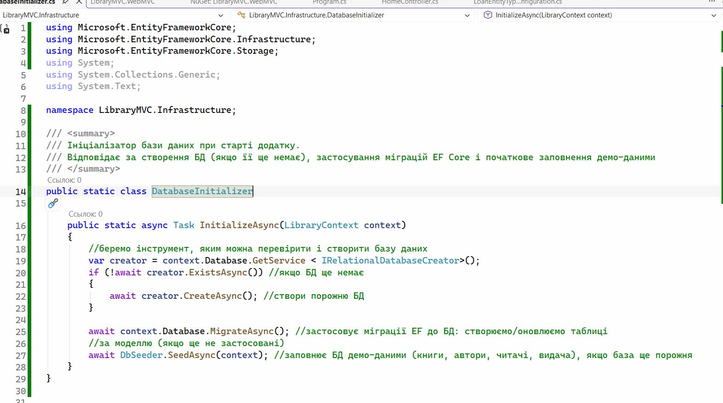
РОЗДІЛ 3. Вебпроєкт LibraryMVC.WebMVC
Створено вебпроєкт ASP.NET Core MVC LibraryMVC.WebMVC. До нього додано посилання на проєкти LibraryMVC.Domain та LibraryMVC.Infrastructure.
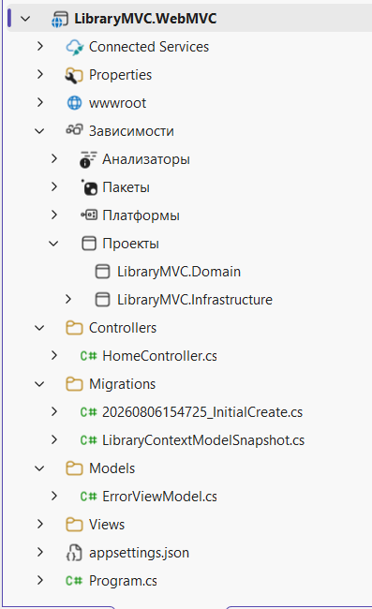
Додатково встановлено NuGet-пакети: Microsoft.EntityFrameworkCore.Design та Microsoft.EntityFrameworkCore.Tools – для створення й застосування міграцій.
В appsettings.json задано рядок підключення до PostgreSQL:
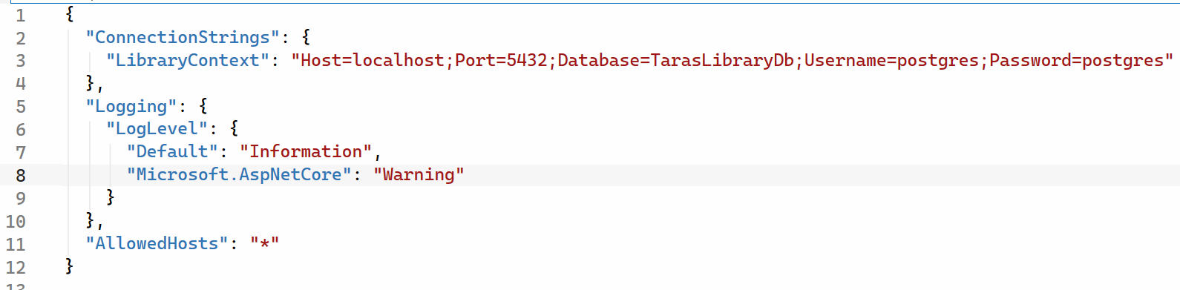

У Program.cs виконано такі налаштування:
- увімкнено сумісну поведінку Npgsql для DateTime (Npgsql.EnableLegacyTimestampBehavior) – зручно для дат з MVC-форм;
- зареєстровано LibraryContext у DI з провайдером Postgresql (UseNpgsql);
- вказано збірку міграцій (MigrationsAssembly) – міграції зберігаються в проєкті WebMVC.
При старті застосунку створюється scope, з DI отримується LibraryContext, після чого викликається ініціалізація БД.

3.1. Міграції та наповнення БД
Для створення початкової міграції в терміналі (шлях прокладено до проєкту WebMVC) виконано команду:
dotnet ef migrations add InitialCreate --context LibraryContext --output-dir Migrations
У результаті згенеровано код міграції, який описує структуру бази даних відповідно до моделі Domain і Fluent API.
Далі міграцію застосовано до PostgreSQL:
dotnet ef database update --context LibraryContext
Після виконання команди в базі даних створено таблиці (Authors, Books, Readers, QualificationFeatures, Loans, зв’язкові BookAuthors, BookFeatures тощо) та службову таблицю _EFMigrationsHistory.
На цьому етапі сформовано лише структуру БД; таблиці ще порожні. Початкове наповнення демо-даними виконується при старті вебзастосунку: викликається DatabaseInitializer, який через DbSeeder додає авторів, видання, кваліфікаційні ознаки, читачів і видачі.
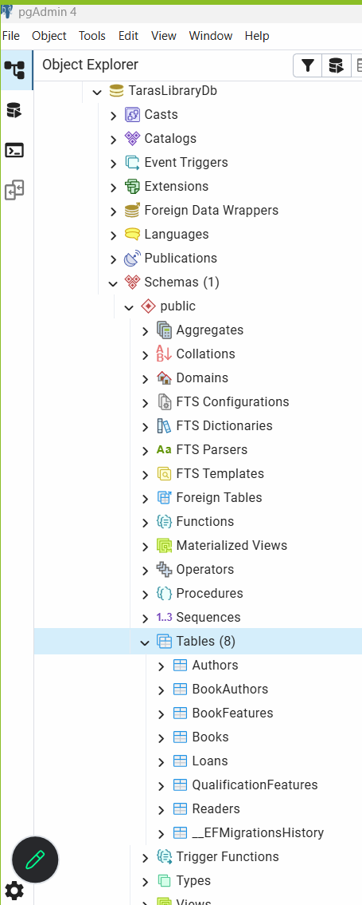
Зробимо вибірки з таблиць:
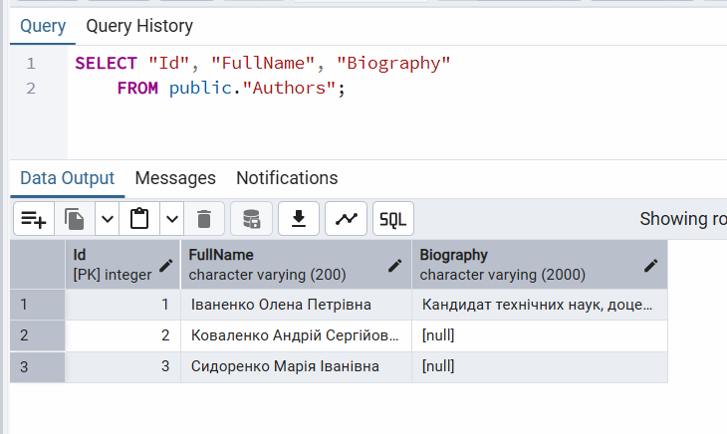
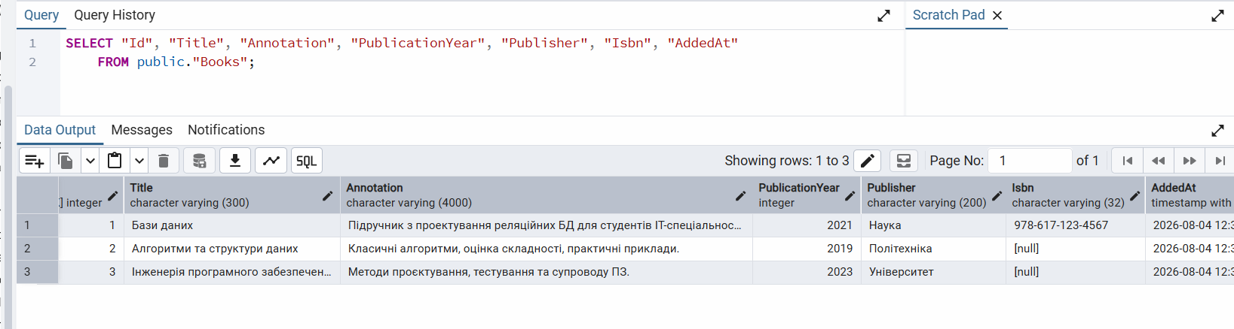
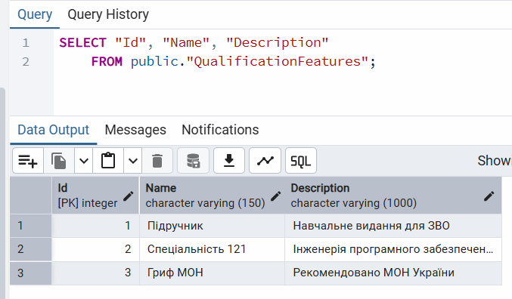
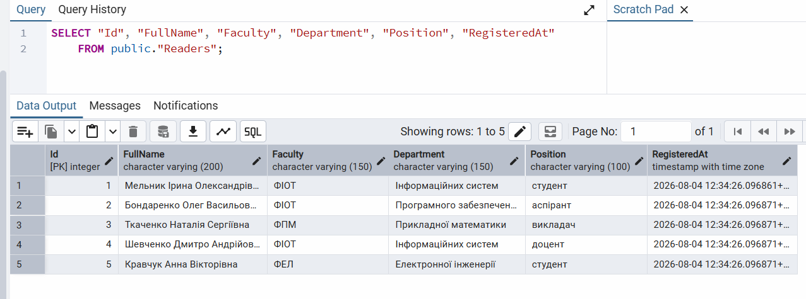
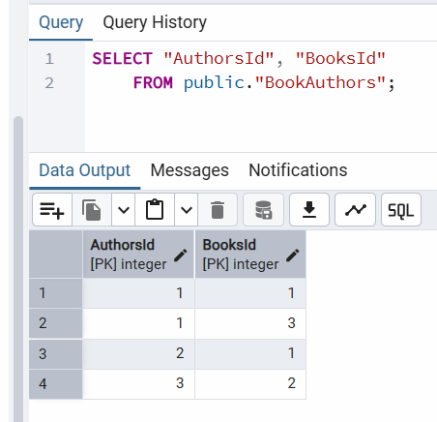
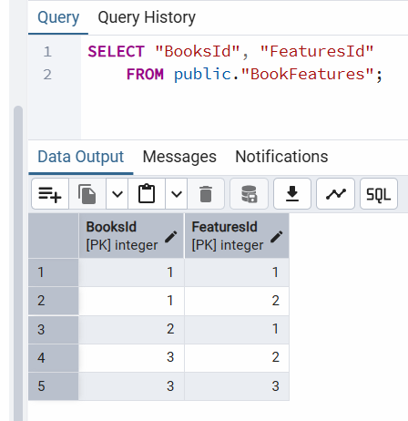

Сформуємо ER-діаграму структури бази даних у pgAdmin на основі створеної схеми PostgreSQL. Діаграма відображає таблиці предметної області (Authors, Books, Readers, QualificationFeatures, Loans) та зв’язки між ними, зокрема many-to-many через BookAuthors і BookFeatures, а також зв’язок видачі з книгою та читачем.
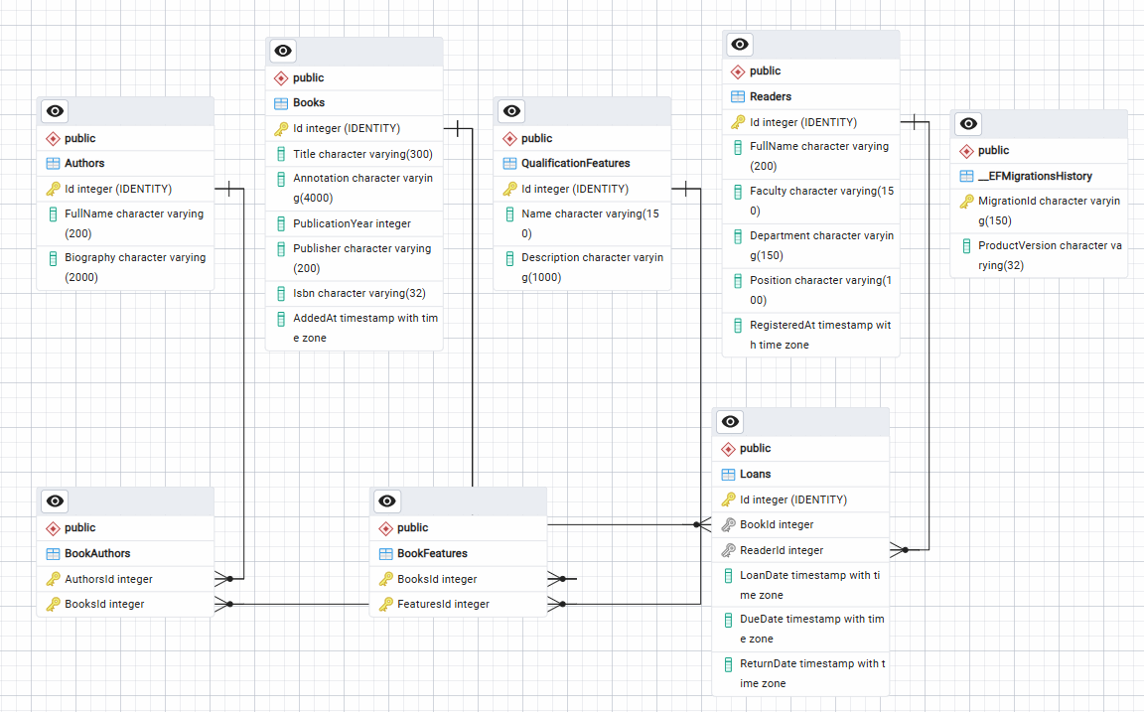
3.2. Структура вебпроєкту LibraryMVC.WebMVC
Вебчастина побудована за класичним ASP.NET Core MVC: запит потрапляє в контролер, той працює з даними через LibraryContext, готує модель (сутність або форму) і віддає представлення (Razor .cshtml). Користувач бачить HTML-сторінку.
Браузер
│ GET /Books або POST /Books/Create
▼
Контролер (BooksController)
│ читає / пише БД через LibraryContext
│ збирає View / ViewModel / ViewBag / TempData
▼
Представлення (Views/Books/Index.cshtml)
│ Tag Helpers, таблиці, форми Bootstrap
▼
HTML у браузері

У проєкті три основні папки шару UI:
Папка | Що містить | Роль
Controllers/ | Основні контролери | обробка HTTP, бізнес-сценарії екрана, звернення до БД
Views/ | Razor-сторінки по папках контролерів | розмітка: списки, форми, деталі, підтвердження видалення
Models/ | форми / ViewModel | дані для форм і валідація

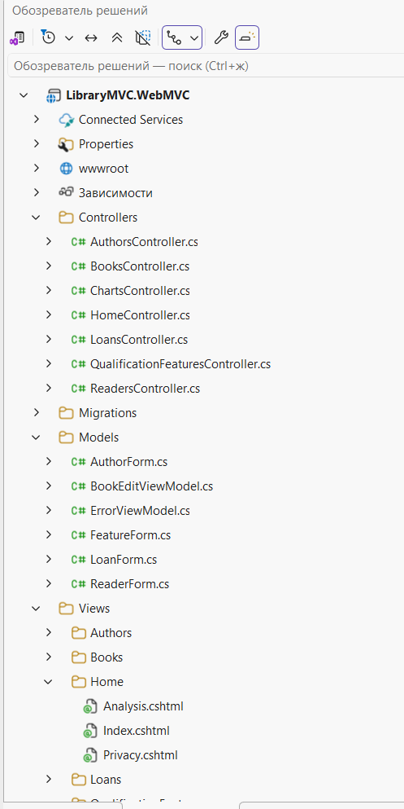
Як це працює на одному запиті:
Перегляд списку (GET)
- Користувач відкриває /Books.
- BooksController.Index читає книги з БД (Include авторів і ознак).
- return View(books) передає IEnumerable<Book> у Views/Books/Index.cshtml.
- Razor малює таблицю.

Створення (GET + POST)
- GET /Books/Create – контролер збирає BookEditViewModel (поля + списки авторів/ознак) і показує форму.
- Користувач заповнює форму, POST.
- Працює antiforgery + ModelState. Якщо помилка – та сама форма з даними.
- Якщо все добре – створюється доменна Book, SaveChanges. Редірект на Index.
- Повідомлення «успіх / помилка» йде через TempData і показується в _Layout.
Доменні сутності (Author, Book, …) живуть у LibraryMVC.Domain. У WebMVC моделі – це переважно форми для екрана. На Details/Delete/Index у представлення часто віддають саму сутність; на Create/Edit – окрему форму, щоб не біндити домен напряму з POST.

3.3. Підсистема введення інформації (CRUD)
Мета – забезпечити введення, перегляд, редагування та видалення даних через вебінтерфейс.
Для кожної ключової сутності створено контролер із діями:
Дія – HTTP – Призначення –
Index – GET – список записів
Details – GET – перегляд одного запису
Create – GET/POST – створення
Edit – GET/POST – редагування
Delete – GET/POST – підтвердження та видалення
Використано антипідробкові токени ([ValidateAntiForgeryToken]), перевірку моделі та захист від видалення пов’язаних записів (наприклад, автора з виданнями або читача з історією видач).
Реалізовані контролери:
- AuthorsController
- BooksController
- ReadersController
- QualificationFeaturesController
- LoansController
- ChartsController

3.4. Головна сторінка
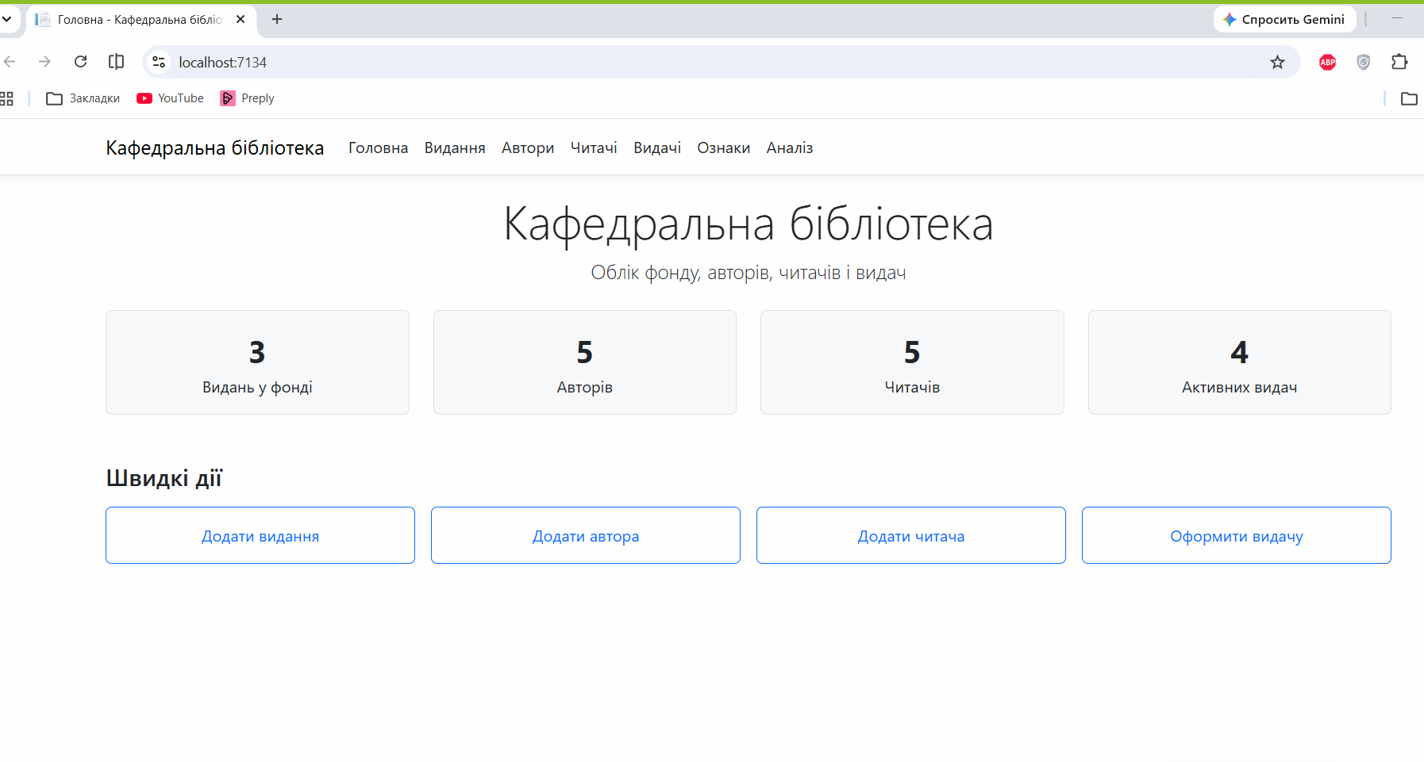
Головна (/, /Home/Index) – стартова сторінка ІС «Кафедральна бібліотека». Це дашборд: зведена статистика з БД і швидкий вхід у типові операції. CRUD тут немає.
Що робить сторінка
- Показує назву системи й призначення: «Облік фонду, авторів, читачів і видач».
- Рахує чотири живі показники з PostgreSQL.
- Дає чотири кнопки «Швидкі дії» – одразу на форми створення.
Маршрут за замовчуванням: {controller=Home}/{action=Index}. Пункт меню «Головна» і логотип ведуть сюди.

Зведена статистика (4 картки)
HomeController.Index робить чотири CountAsync і кладе результат у ViewBag. Сторінка лише відображає числа.

Картка | Поле | Як рахується
Видань у фонді | ViewBag.BooksCount | усі записи Books
Авторів | ViewBag.AuthorsCount | усі записи Authors
Читачів | ViewBag.ReadersCount | усі записи Readers
Активних видач | ViewBag.ActiveLoansCount | Loans, де ReturnDate == null

Активна видача = книга ще «на руках»: дати повернення немає. Це той самий зміст, що Loan.IsActive.
Після додавання книги / автора / читача або оформлення видачі (без дати повернення) відповідна картка зросте при наступному відкритті головної. Після повернення книги (заповнена ReturnDate) «Активних видач» зменшиться.
Швидкі дії
Чотири кнопки ведуть не на списки, а одразу на створення:
Кнопка | Куди
Додати видання | /Books/Create
Додати автора | /Authors/Create
Додати читача | /Readers/Create
Оформити видачу | /Loans/Create

Ознак і аналізу на головній немає – вони лише в меню.

3.5. Робота з виданнями
Видання – центральна сутність фонду. На формі створення/редагування користувач задає:
- Назву, анотацію, рік, видавця, ISBN;
- Множинний вибір авторів;
- Множинний вибір кваліфікаційних ознак

Для цього використано BookEditViewModel і MultiSelectList. Після POST контролер завантажує вибрані сутності з БД і викликає book.SetAuthors(...) / book.SetFeatures(...).
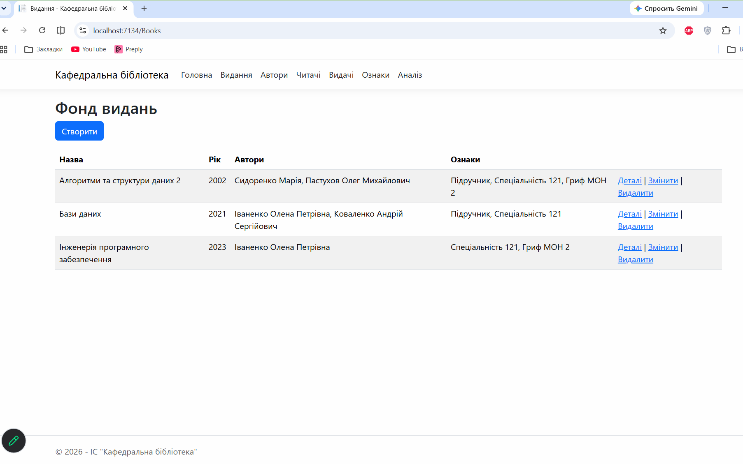

Форма створення видання:
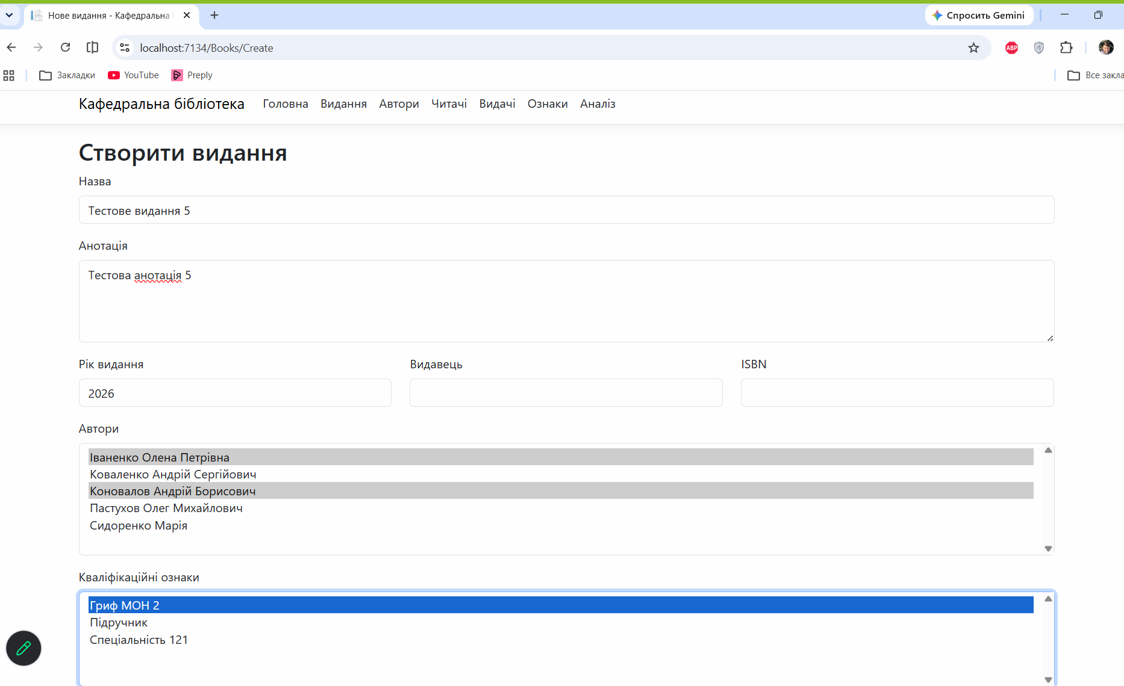
Успішне збереження даних після створення:
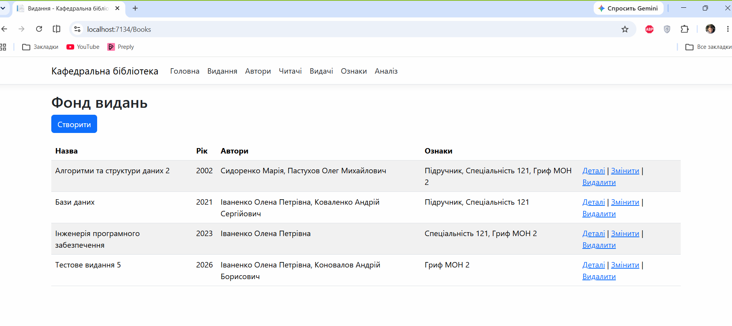
Перегляд деталей:
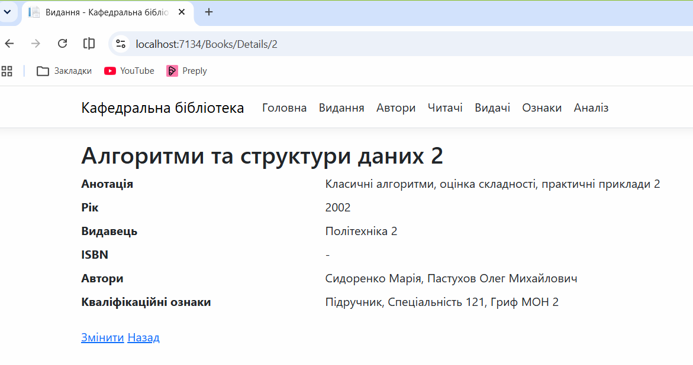

Редагування деталей:
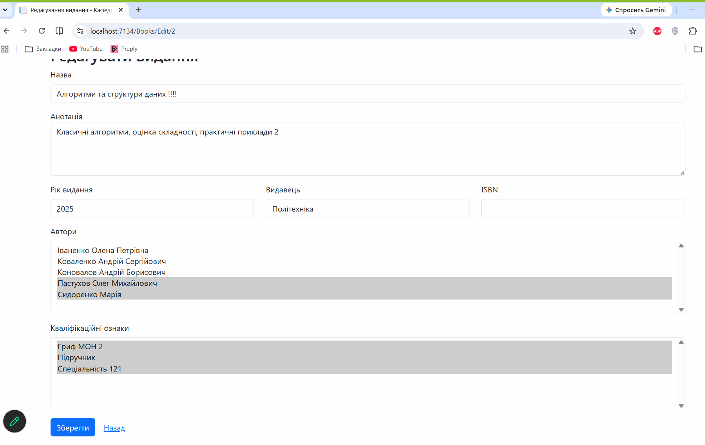

Видалення видання:
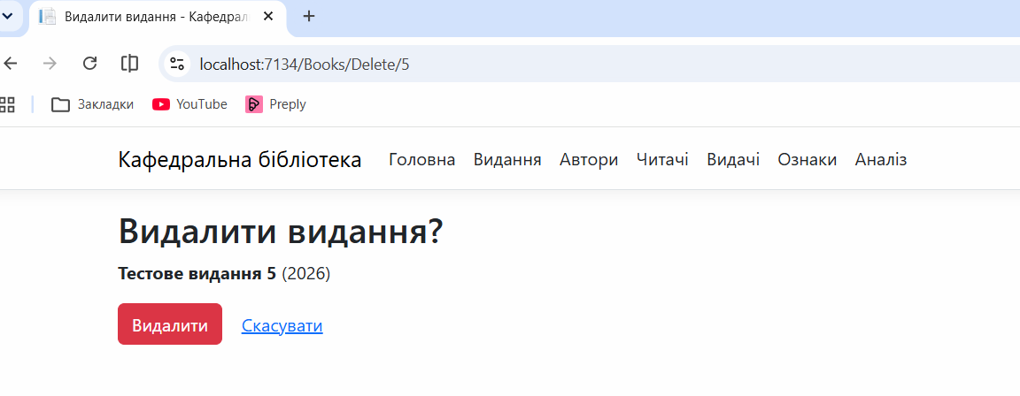
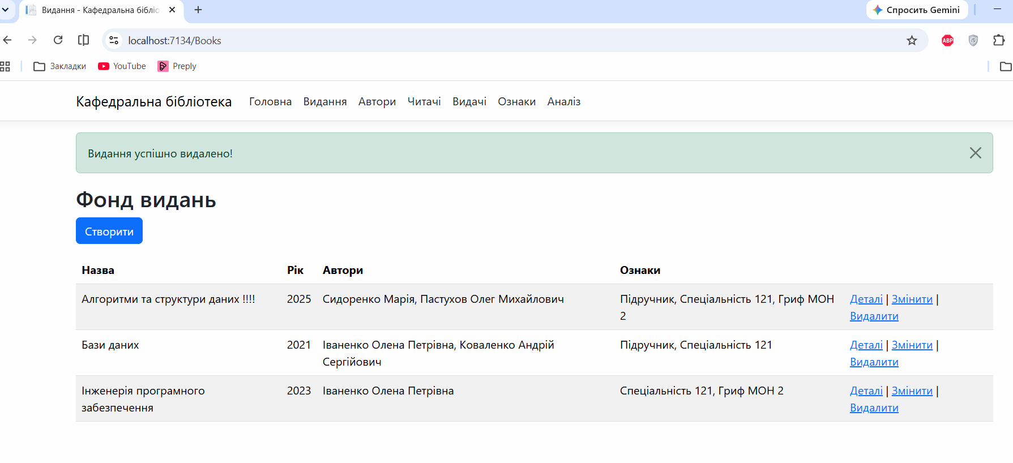

Приклад частини коду BooksController:
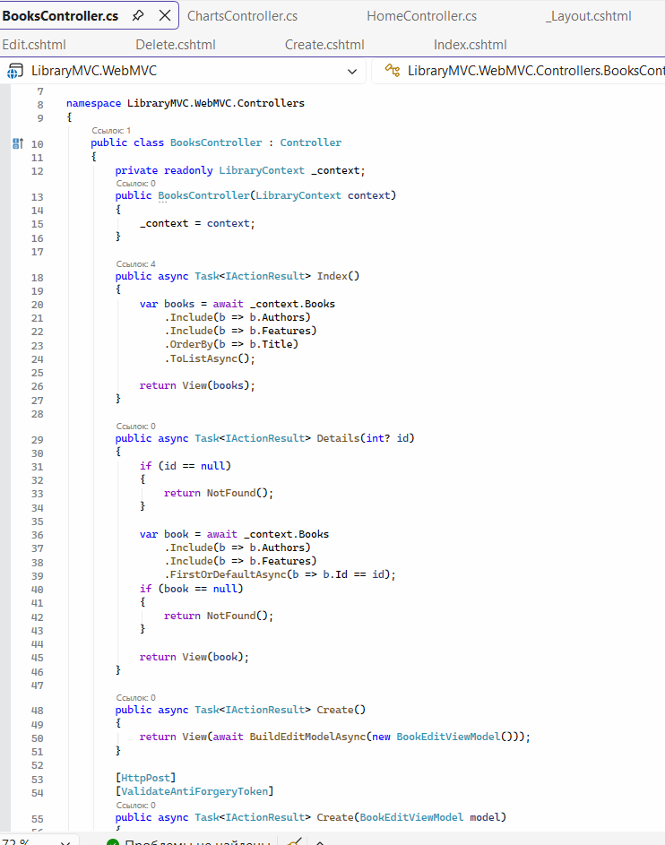

Приклад Index.cshtml для Books:
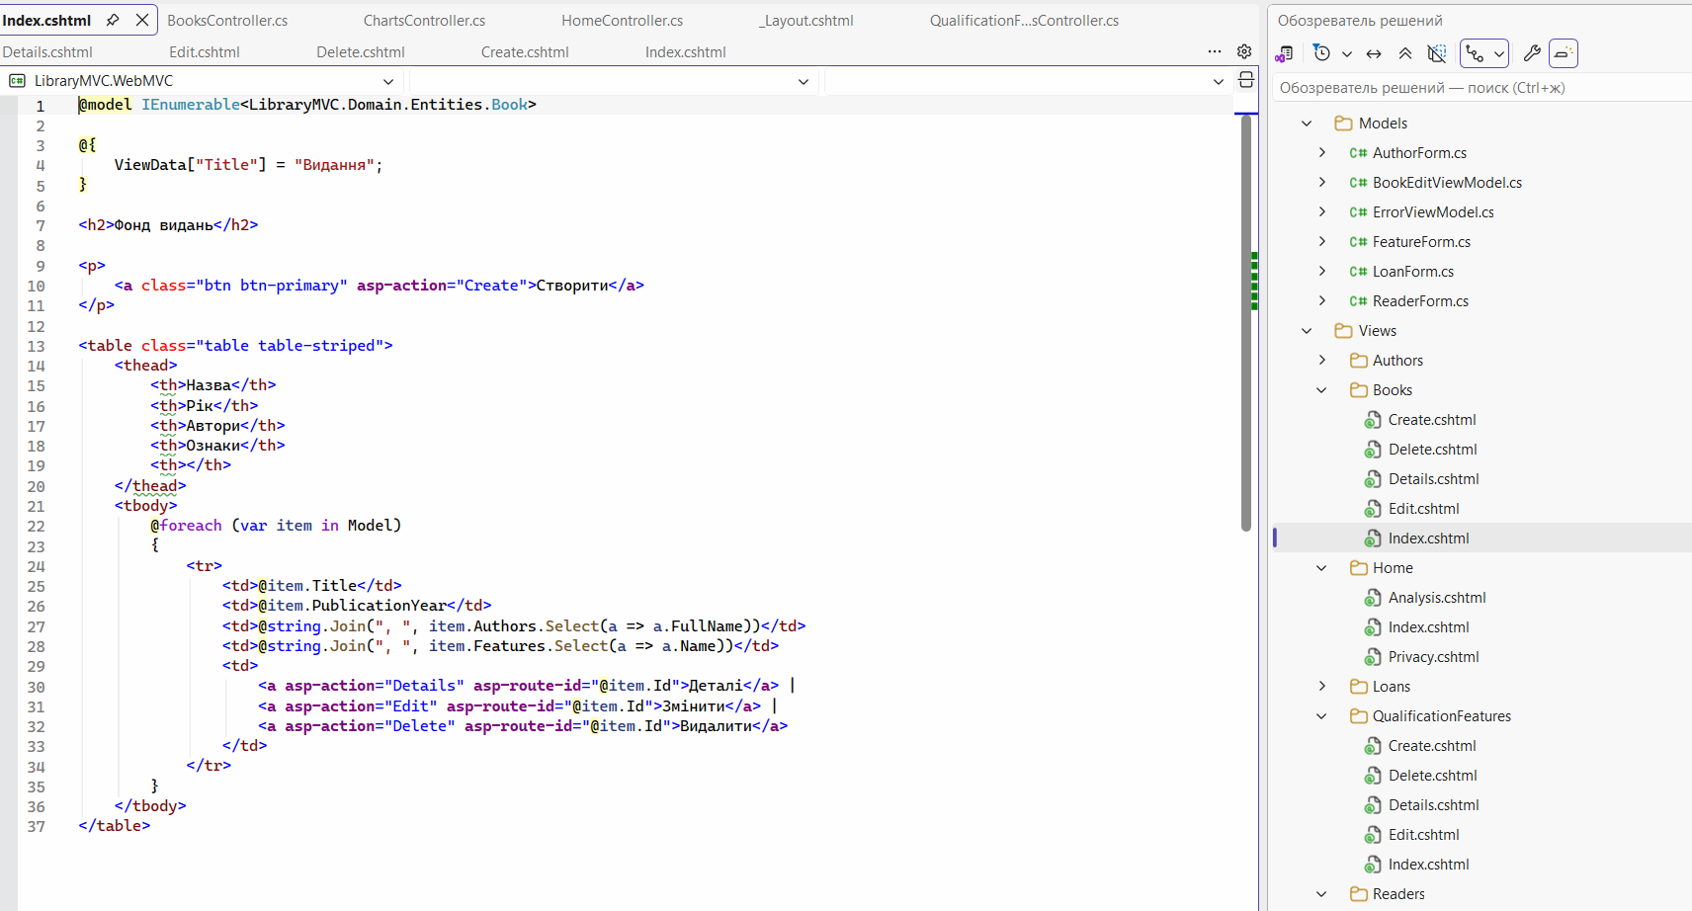

3.6. Робота з авторами (Authors)
Автор зберігає П.І.Б. і коротку біографію. На сторінці деталей видно пов’язанні видання. Видалення заборонено, якщо автор уже прив’язаний до книг

Список авторів:
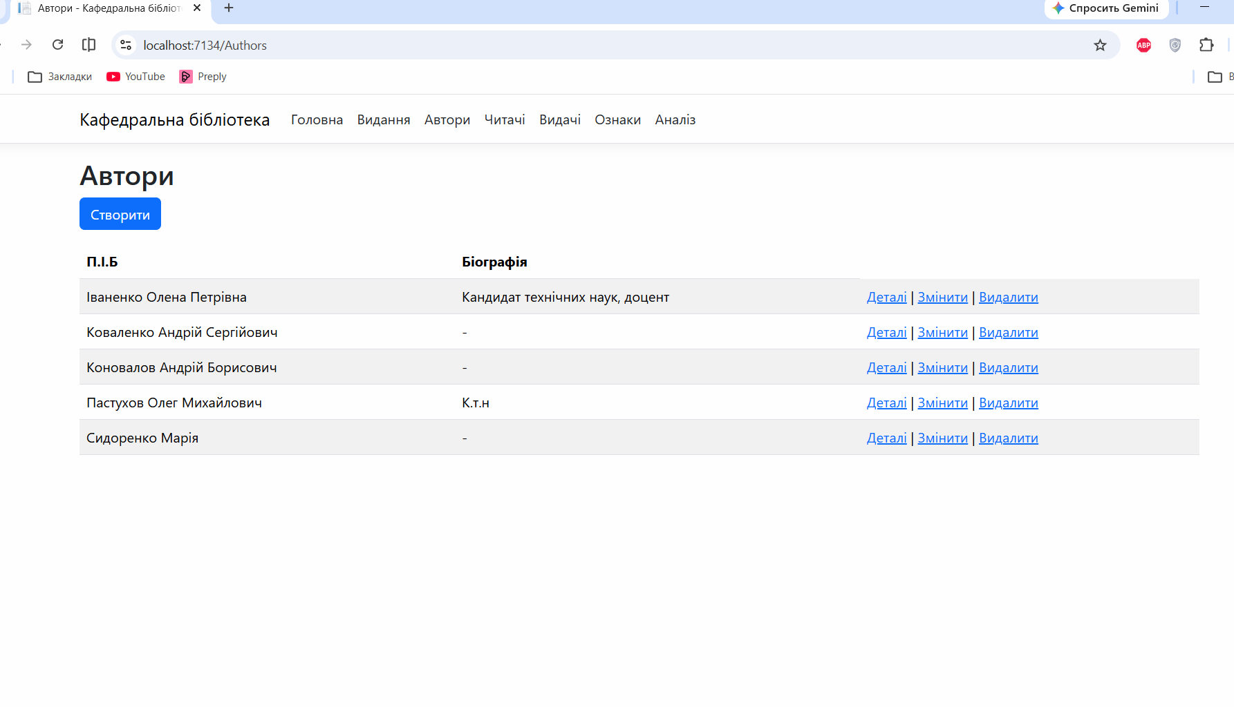
Форма створення автора:
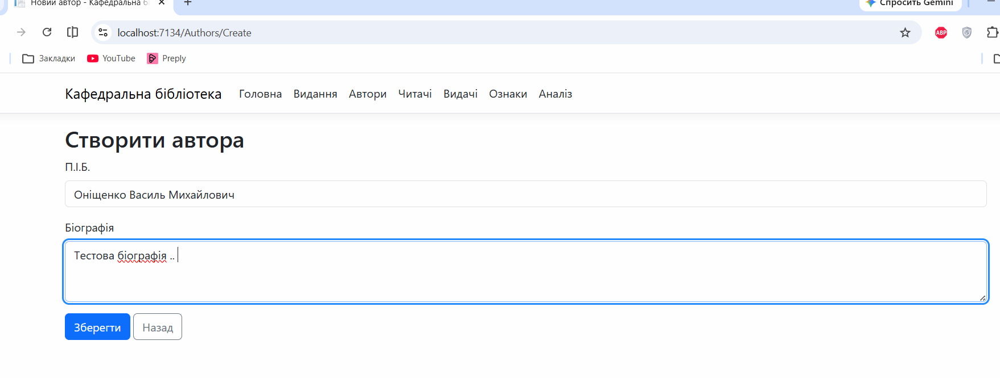
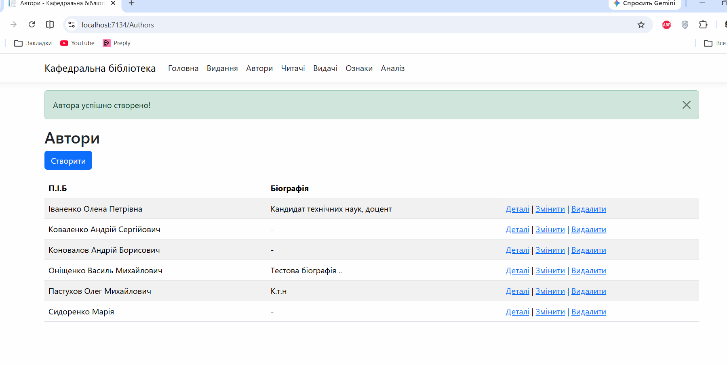

Відредагуємо автора:
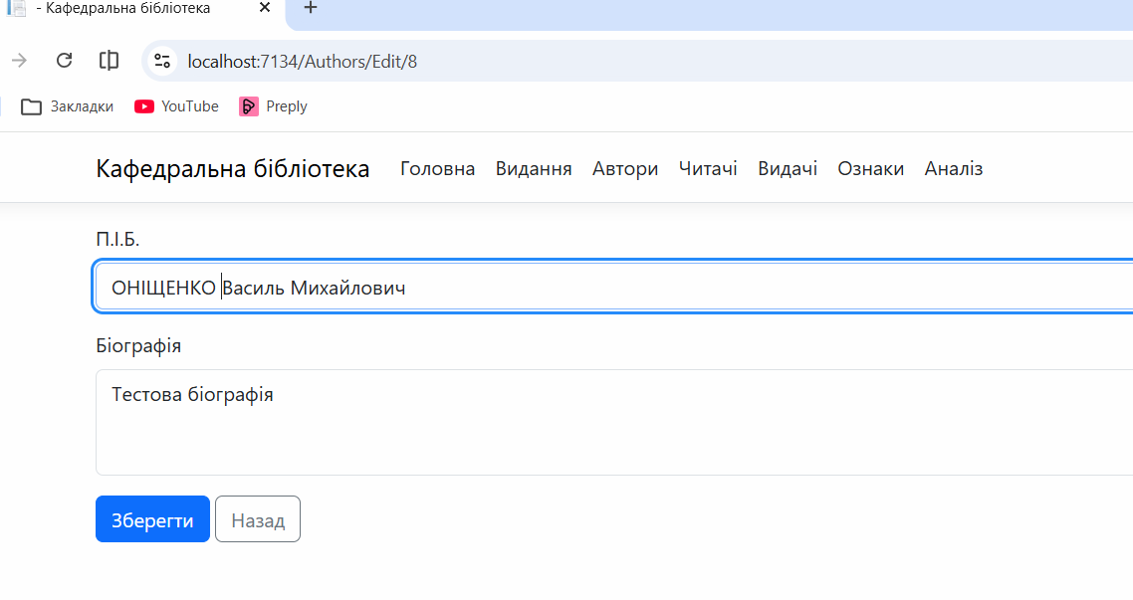
Інформацію успішно оновлено:
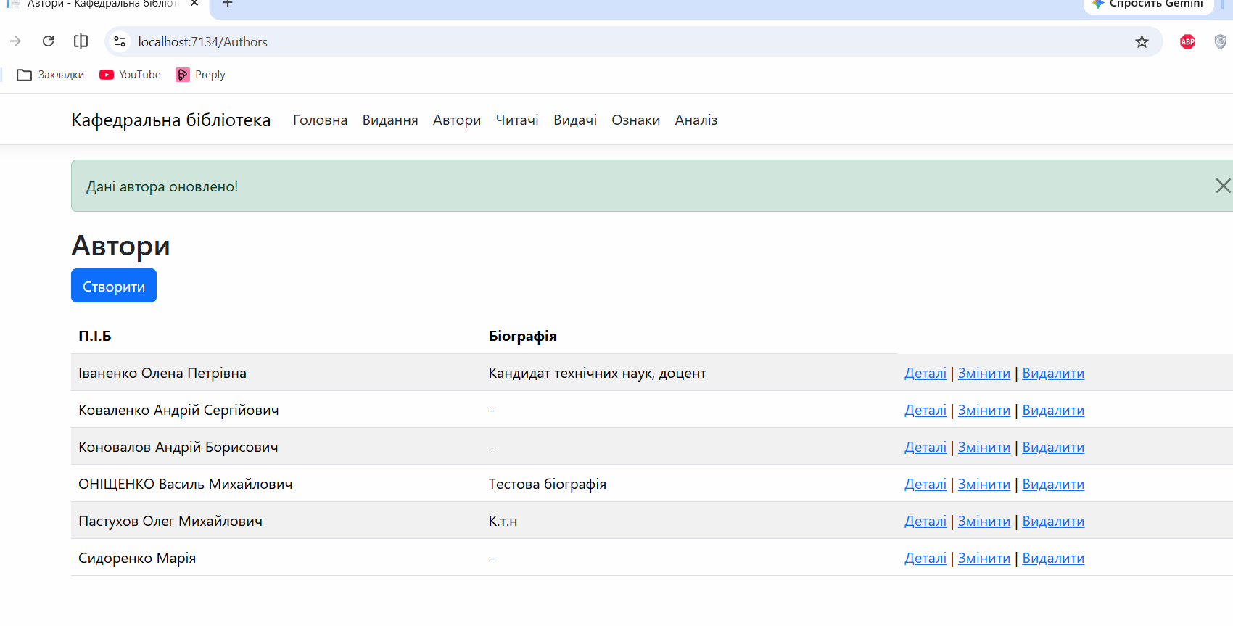

Спробуємо видалити автора з прив’язанними виданнями:
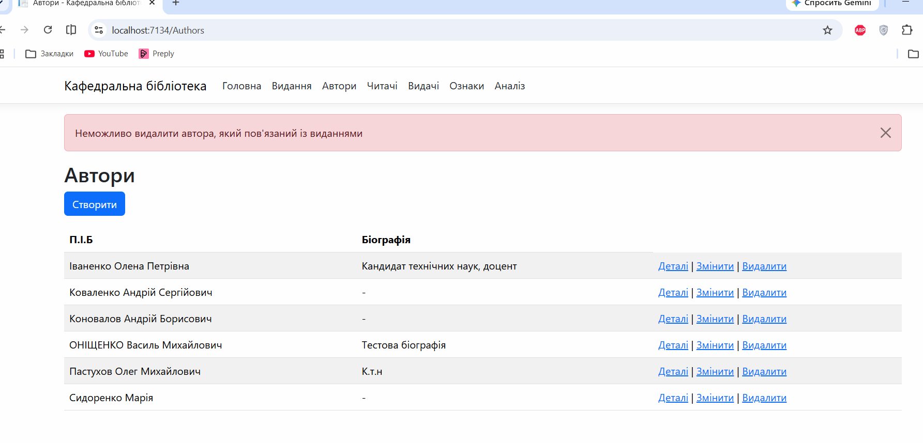

Видаляємо новоствореного автора:

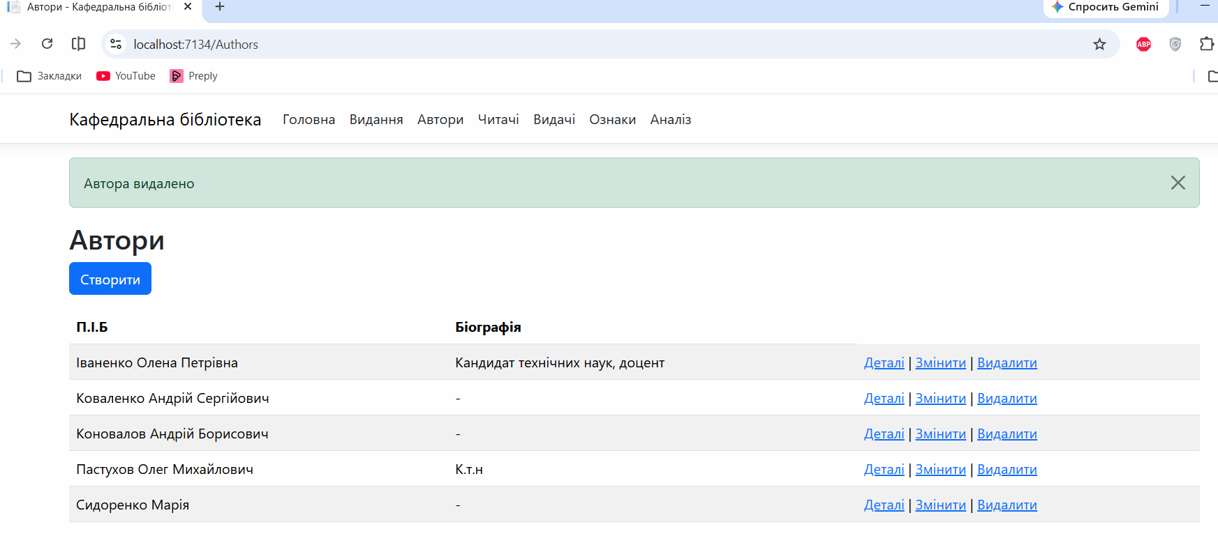

3.7. Робота з читачами (Readers)
Читач містить атрибути з постановки задачі: П.І.Б., факультет, кафедра, посада. Дата реєстрації проставляється автоматично. Ці дані далі використовуються в аналітиці складу читачів.
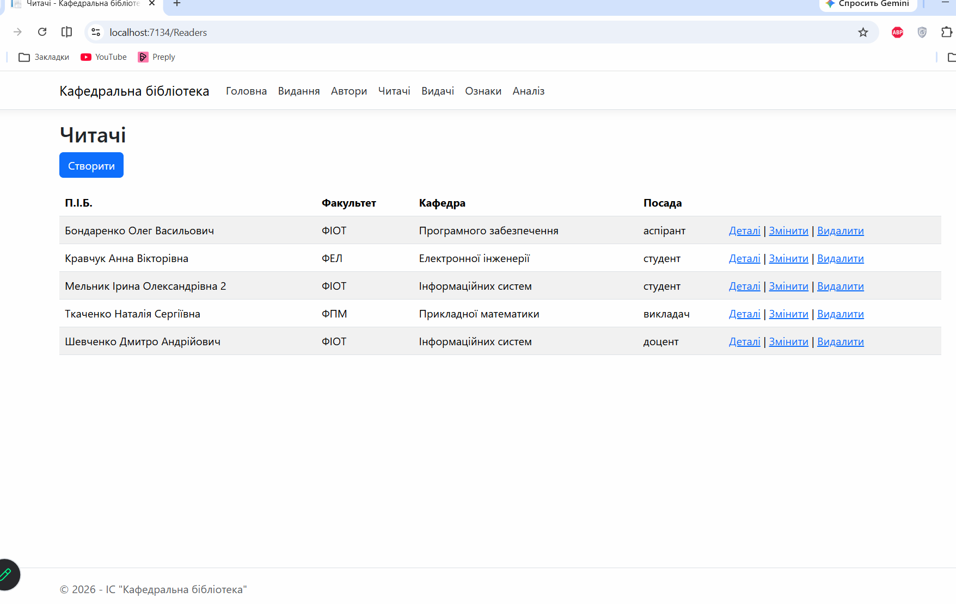
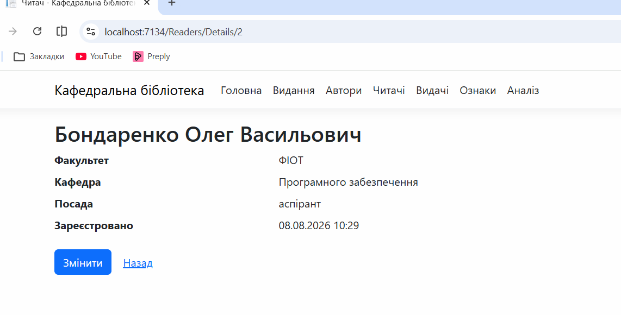
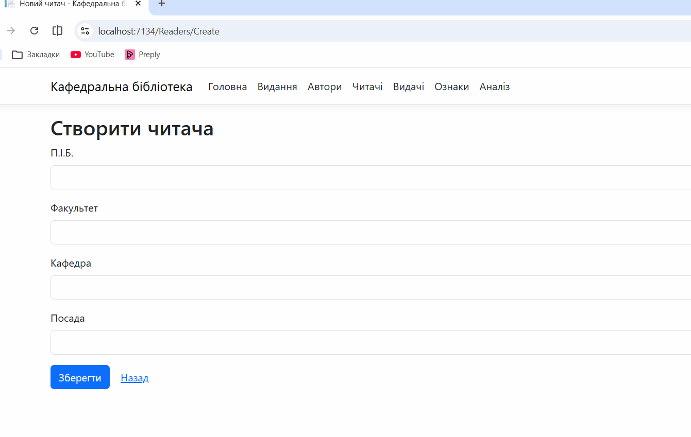

3.8. Кваліфікаційні ознаки та видачі книг
Кваліфікаційні ознаки дозволяють класифікувати фонд (тип видання, спеціальність, гриф тощо).
Видачі (`Loans`) фіксують, хто і коли взяв книгу. Без цієї сутності неможливо повноцінно показати динаміку змін у часі.
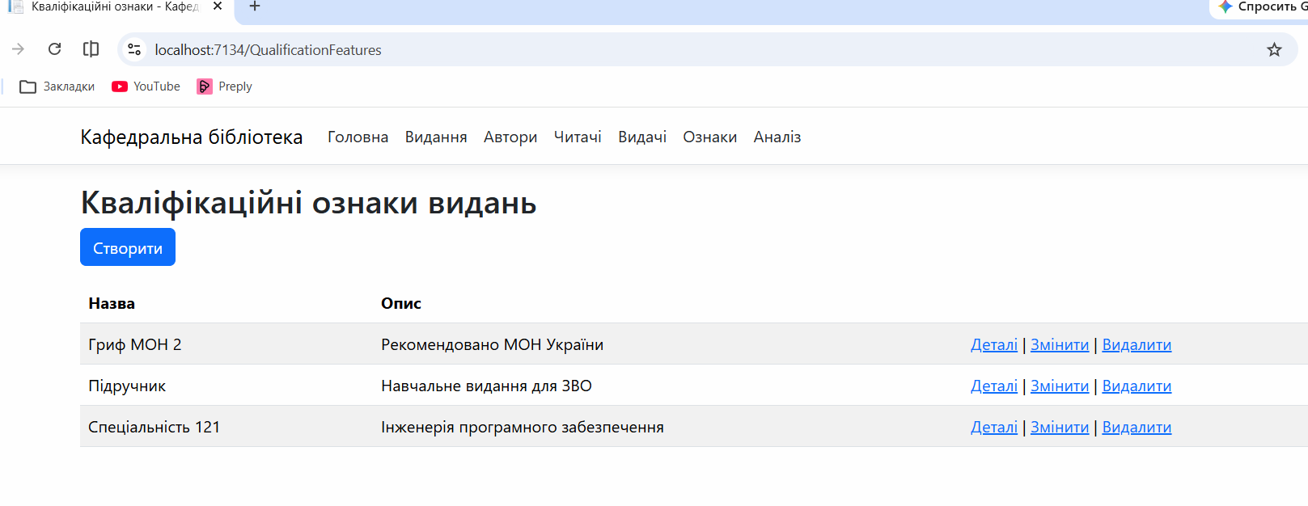

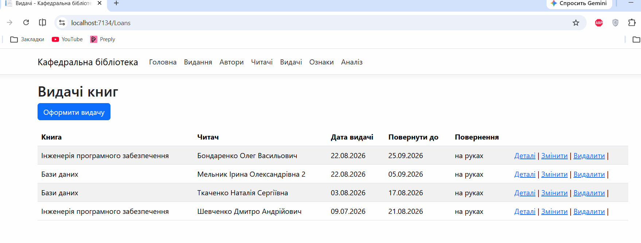
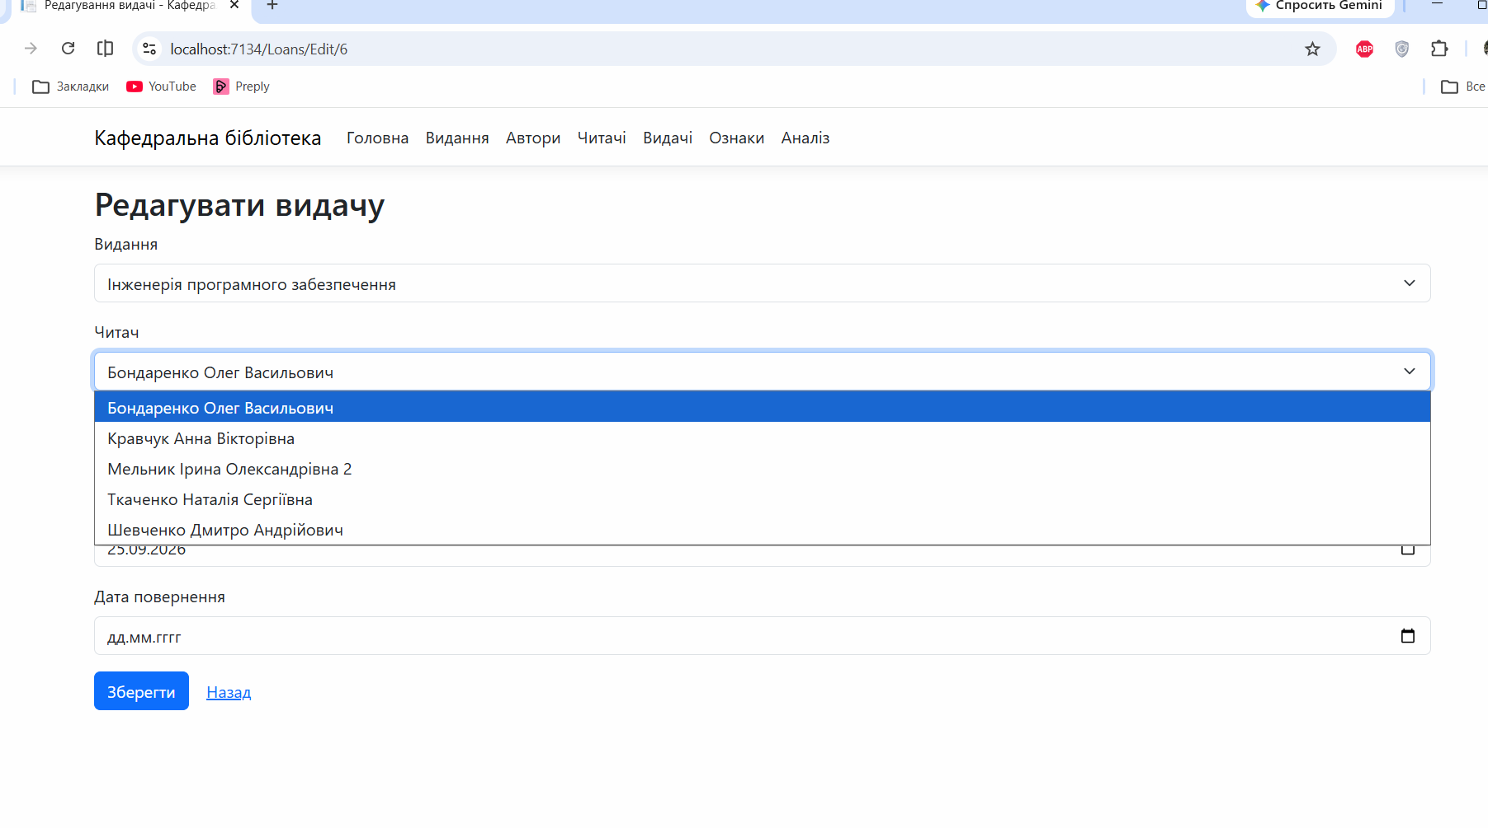
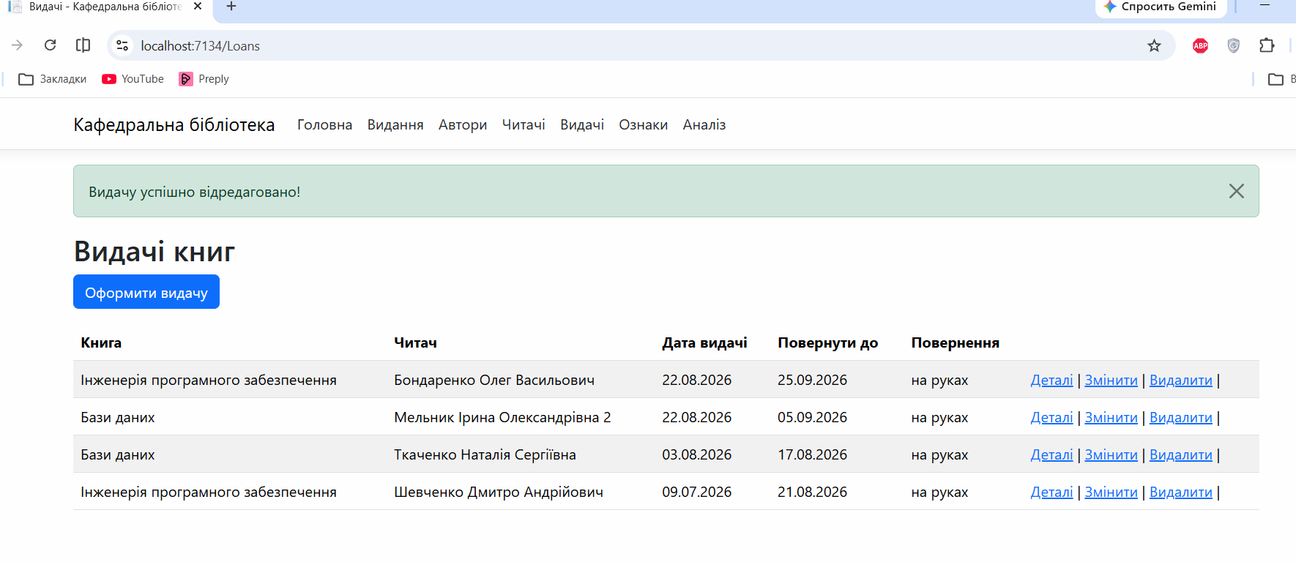

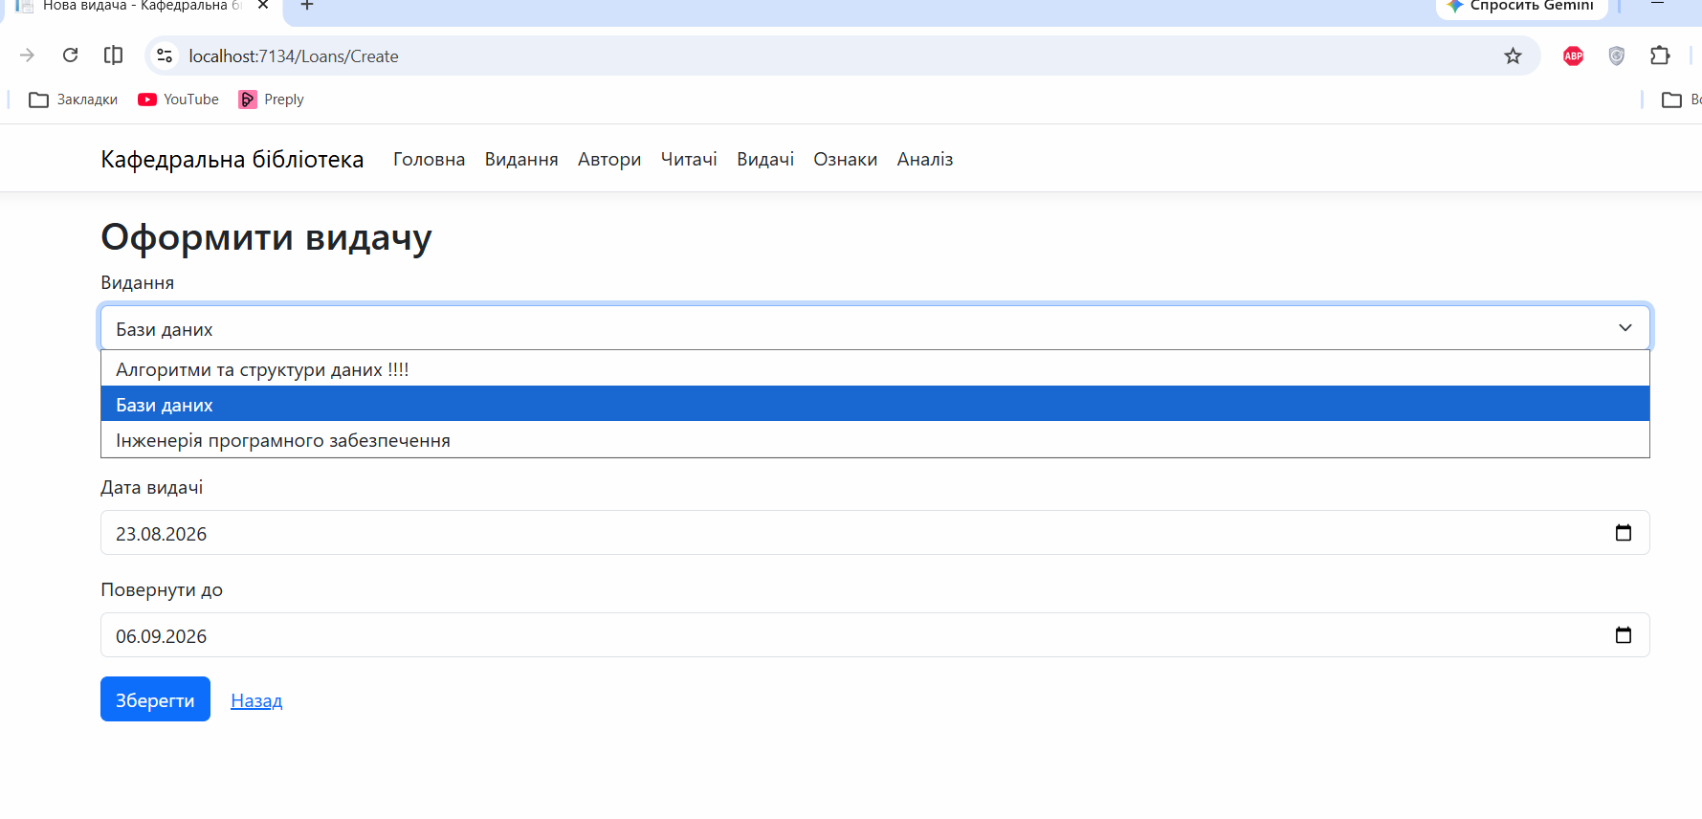
3.9. Аналіз
Аналіз (/Home/Analysis) – сторінка з чотирма діаграмами. HTML лише малює контейнери; дані підвантажує JS з GET /api/Charts/..., графіки будує Google Charts (corechart).

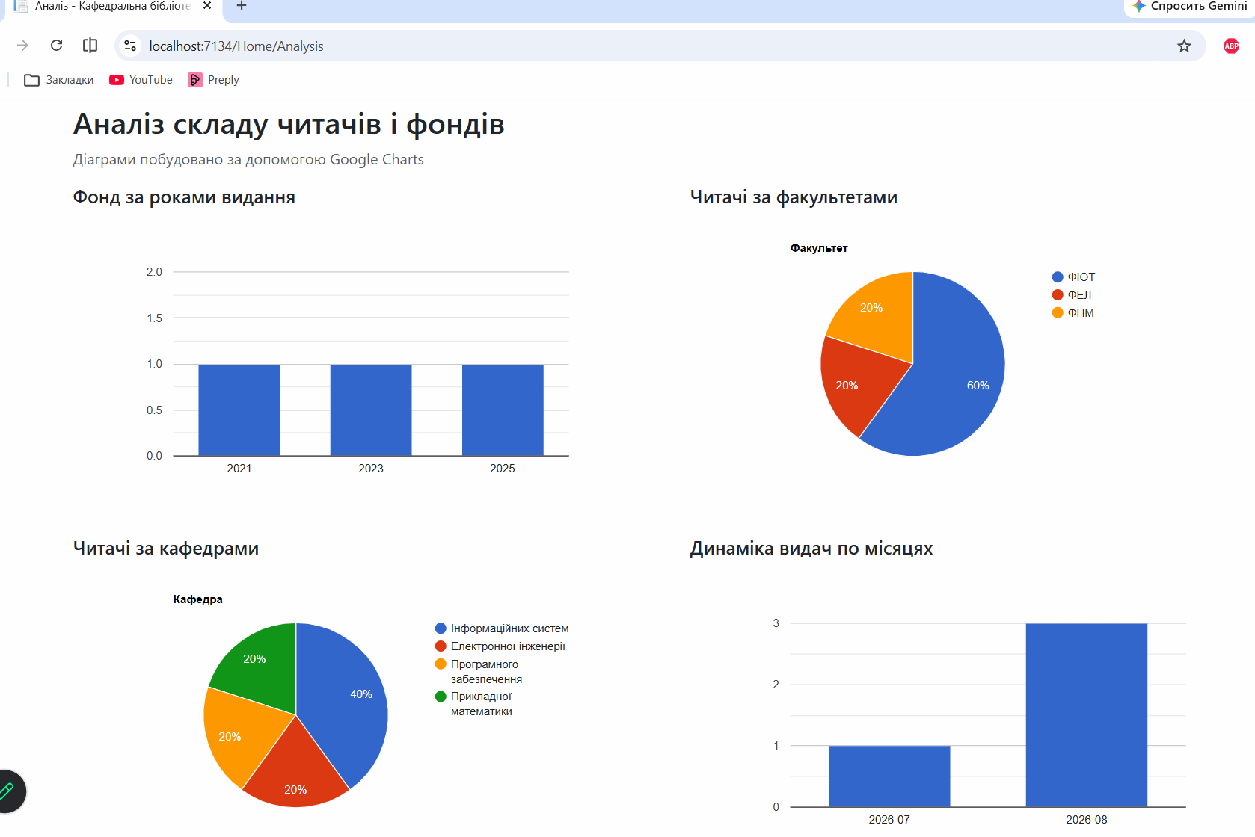

Діаграма | Тип | Звідки дані
Фонд за роками видання | стовпчикова | /api/Charts/booksByYear
Читачі за факультетами | кругова | /api/Charts/readersByFaculty
Читачі за кафедрами | кругова | /api/Charts/readersByDepartment
Динаміка видач по місяцях | стовпчикова | /api/Charts/loansByMonth

HomeController.Analysis саму статистику не рахує – лише віддає в’юшку. Підрахунки робить ChartsController, потім loader.js малює графіки в браузері.

3.10. Стилізація вебзастосунку
Для красивого та однакового відображення всіх сторінок інформаційної системи «Кафедральна бібліотека» використано майстер-сторінку _Layout.cshtml. Завдяки цьому спільне меню, підвал і підключення стилів задаються в одному місці і автоматично застосовуються до всіх представлень, а не прописуються окремо на кожній сторінці.
Тема Bootstrap за замовчуванням не відповідала характеру предметної області, тому її замінено. На сайті bootswatch.com обрано безкоштовну тему Litera (літературний, академічний стиль). Завантажені файли bootstrap.css та bootstrap.min.css додано до проєкту й перейменовано на bootstrap_state.css та bootstrap_state.min.css. У майстер-сторінці посилання на стандартний файл стилів замінено на новий: ~/lib/bootstrap/dist/css/bootstrap_state.min.css

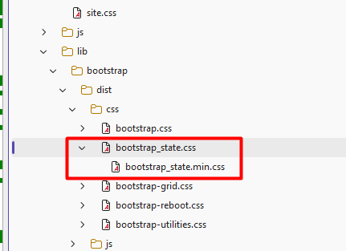

Щоб дизайн більше відповідав кафедральній бібліотеці, додатково змінено власні стилі в site.css і розмітку макета:
темно-синя шапка та футер із золотою акцентною смугою;
- кремовий фон сторінок;
- підсвічування активного пункту меню;
- картки статистики та швидких дій на головній;
- таблиці з темною шапкою на сторінках списків;
- діаграми аналізу розміщено в окремих картках.
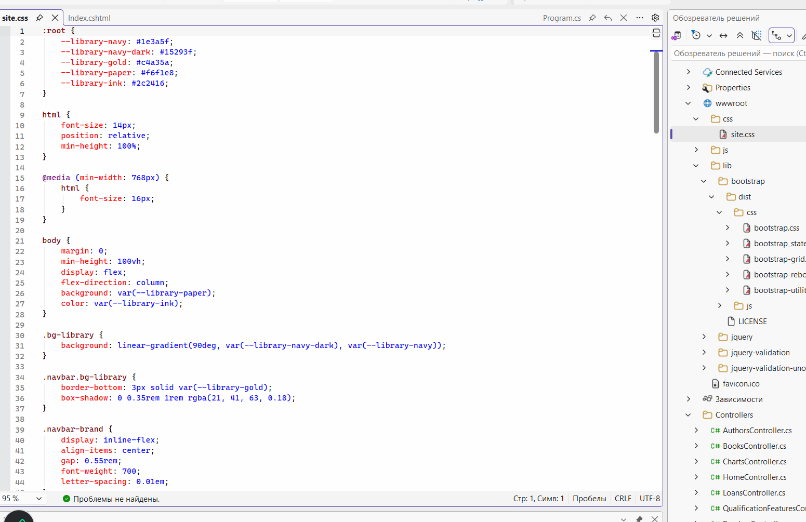

У результаті зовнішній вигляд сторінок наступний:
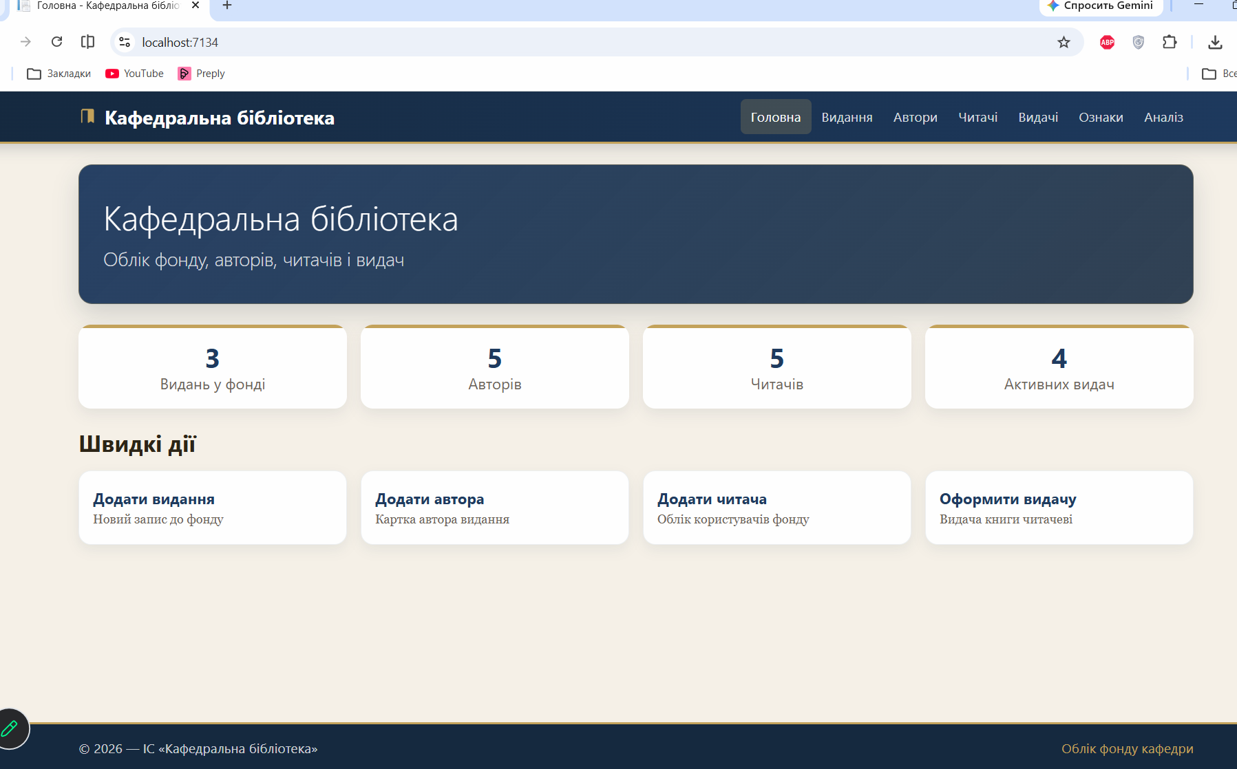
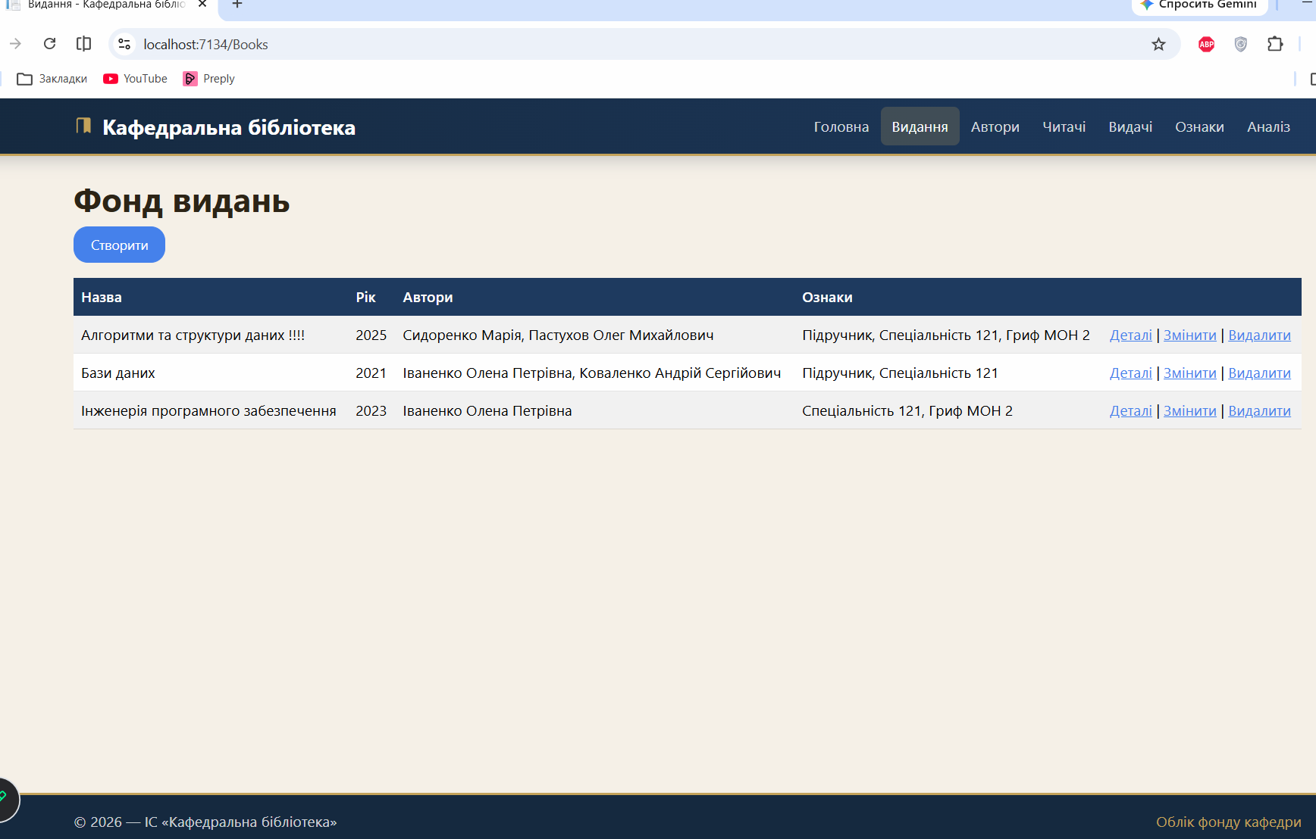
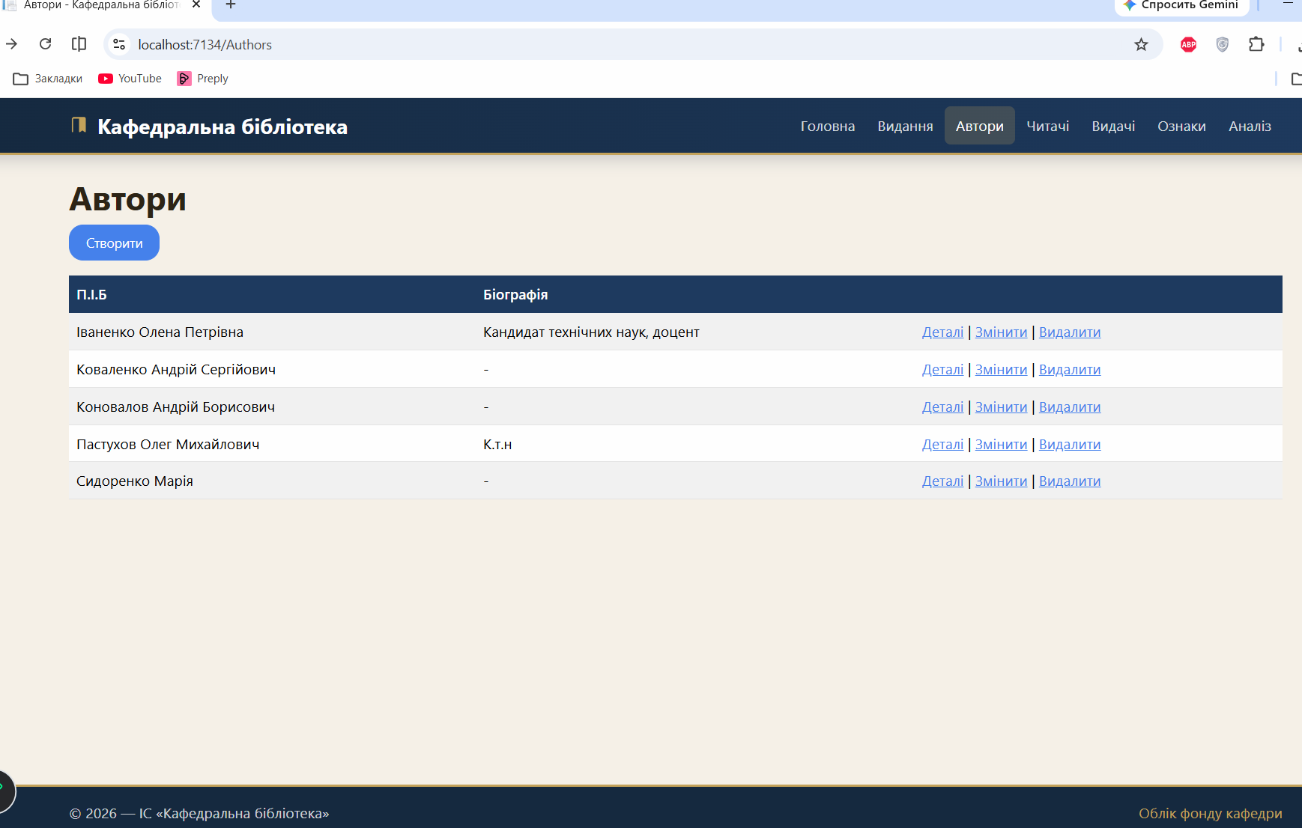
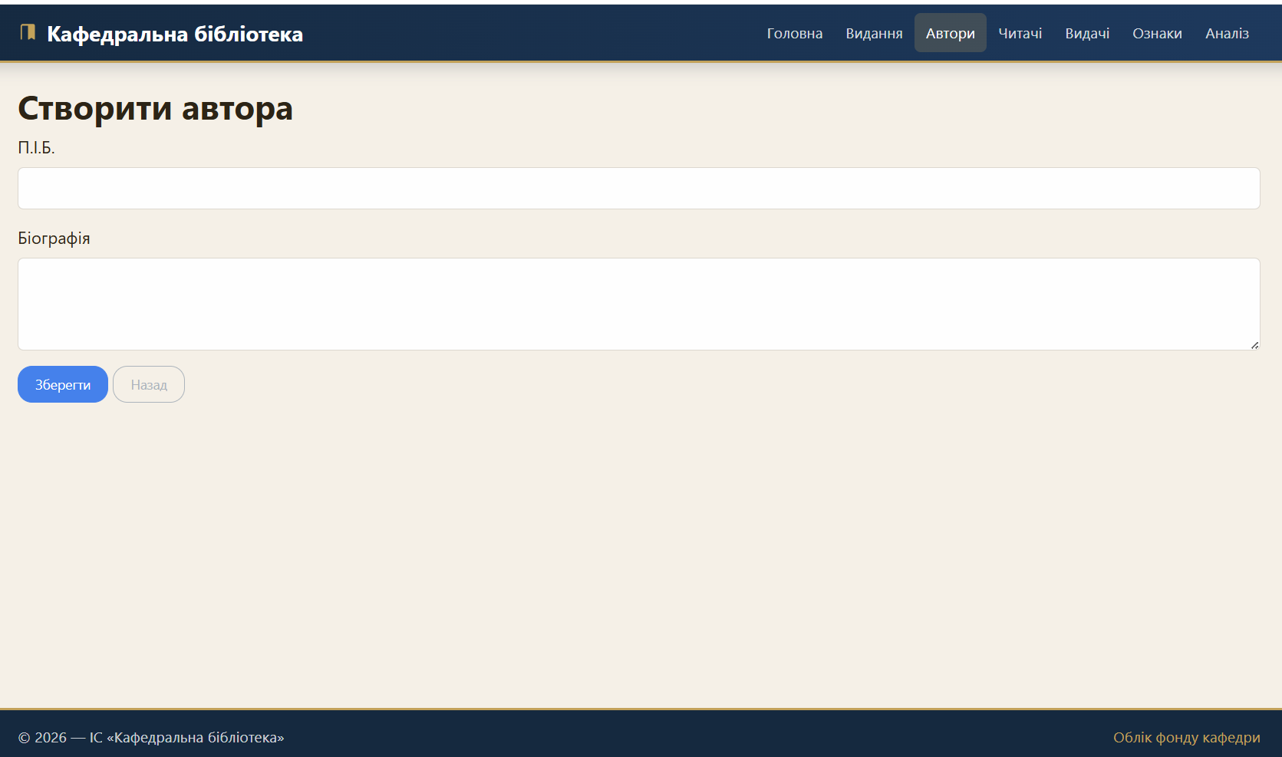
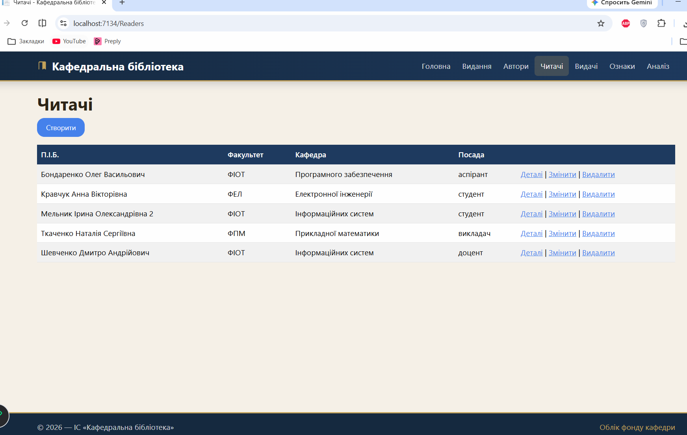
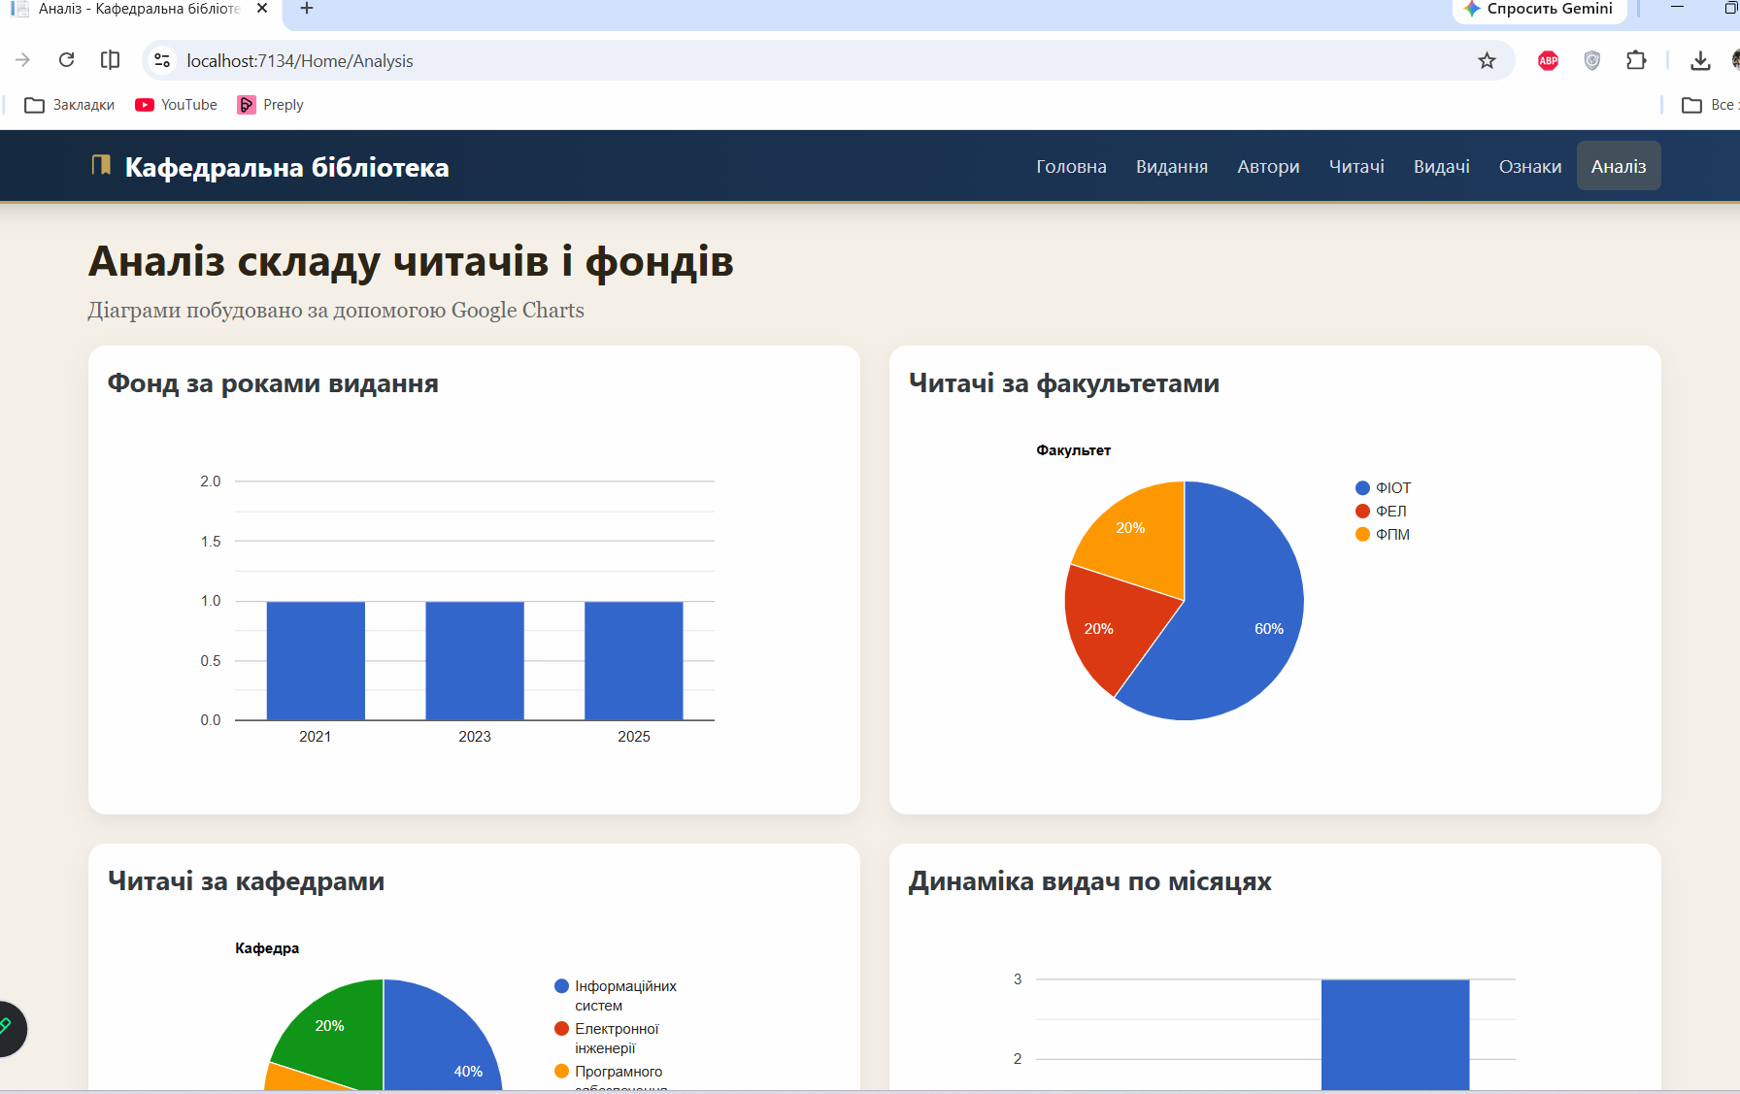

Висновок
У ході роботи спроєктовано та реалізовано інформаційну систему «Кафедральна бібліотека» – від постановки задачі й моделі предметної області до робочого вебзастосунку з введенням даних, аналітикою та єдиним оформленням інтерфейсу.
Система зберігає відомості про видання (назва, анотація, автори, кваліфікаційні ознаки, рік, видавець, ISBN), читачів (П.І.Б., факультет, кафедра, посада) та факти видачі книг. Реалізовано дві підсистеми, передбачені умовою: підсистему введення нової інформації (CRUD) і підсистему аналізу складу читачів, фонду та динаміки видач.
Обрано багатошарову архітектуру на C# / .NET 10: Domain описує сутності без залежності від БД і UI, Infrastructure реалізує збереження через Entity Framework Core 10.0.10 і PostgreSQL, WebMVC забезпечує вебінтерфейс на ASP.NET Core MVC. Такий поділ дозволяє змінювати представлення або спосіб збереження, не ламаючи модель предметної області.
На етапі проєктування побудовано Domain-модель з елементами DDD (базовий Entity, маркер IAggregateRoot, інкапсуляція через методи сутностей). Виділено агрегати Author, Book, QualificationFeature, Reader, Loan та зв’язки many-to-many і many-to-one. Для розуміння процесів складено діаграму класів і діаграму прецедентів з акторами «бібліотекар» і «завідувач кафедри».
Шар даних реалізовано через LibraryContext, Fluent API і міграції EF Core. При старті застосунок створює базу (якщо її немає), застосовує міграції та наповнює її демо-даними (DatabaseInitializer, DbSeeder). У результаті після першого запуску в PostgreSQL уже є схема та тестові записи для перевірки функціональності.
Вебчастина побудована за класичним MVC: контролери, Razor-представлення, форми (ViewModel) з валідацією та захистом від CSRF. Реалізовано повний CRUD для авторів, видань, читачів, кваліфікаційних ознак і видач, а також головну сторінку зі зведеною статистикою та швидкими діями. Видалення пов’язаних записів обмежено, щоб не порушити цілісність даних.
Підсистему аналізу реалізовано окремо: сторінка /Home/Analysis відображає чотири діаграми Google Charts, дані для яких віддає ChartsController (фонд за роками, читачі за факультетами та кафедрами, динаміка видач по місяцях).
Для однакового й охайного вигляду всіх сторінок використано майстер-сторінку _Layout.cshtml. Стандартну тему Bootstrap замінено на Bootswatch Litera (bootstrap_state.min.css); додатково в site.css задано оформлення кафедральної бібліотеки (темно-синя шапка й футер, кремовий фон, картки, таблиці).
Отже, отримано повнофункціональний навчальний вебзастосунок, який відповідає постановці задачі: дані зберігаються в PostgreSQL, введення інформації доступне через вебформи, склад читачів і фондів та динаміка змін відображаються на діаграмах, а всі сторінки мають єдиний інтерфейс. Робота може бути основою для подальшого розвитку.

